


PROPOSTA DE UMA FERRAMENTA DE APOIO AO REUSO DE REQUISITOS

Trabalho de Conclusão de Curso

Engenharia da Computação

João Pedro Soares Gonçalo de Souza
Orientador: Profa. Dra. Maria Lencastre de Pinheiro Menezes e Cruz



Recife, Junho de 2011.

Universidade de Pernambuco
Escola Politécnica de Pernambuco
Graduação em Engenharia de Computação

JOÃO PEDRO SOARES G. DE SOUZA

PROPOSTA DE UMA FERRAMENTA DE APOIO AO REUSO DE REQUISITOS

Monografia apresentada como requisito parcial para obtenção do diploma de Bacharel em Engenharia de Computação pela Escola Politécnica de Pernambuco – Universidade de Pernambuco.

Recife, Junho de 2011.

De acordo

Recife

____/___________/_____

_____________________________________
Orientador da Monografia

Agradecimentos

Agradeço, em primeiro lugar, a Deus, por ter me dado forças para não desistir, principalmente nos momentos mais difíceis que tive nessa caminhada, e por ter me permitido concretizar mais este objetivo, tão importante em minha vida.
Aos meus pais, João Carlos e Eva Cristina, por não terem medido esforços para me dar uma educação de qualidade desde o princípio, incentivando meus estudos, valorizando meus avanços, muitas vezes recorrendo a privações diversas para que hoje eu possa ter chegado até aqui. Graças a eles, tive todo o alicerce para realizar este trabalho, sempre estando amparado com muito amor e carinho.
Aos meus irmãos, Caio e Felipe, e também aos amigos e companheiros de muitos anos, Aldemir, Thiago, Yuri, entre outros, que desde sempre acreditaram no meu potencial, mostrando-se dispostos a me ajudar e me orientar nas escolhas de toda a vida, crescendo e vencendo junto comigo.
Agradeço imensamente à professora Maria Lencastre, por ter mostrado desde o início grande comprometimento e interesse neste projeto. Mesmo com as inúmeras responsabilidades que lhes são atribuídas dentro do Departamento, nunca deixou que me faltasse incentivo, deu-me todo o espaço, mostrando disponibilidade para reuniões e conversas das mais diversas, oferecendo todo o apoio necessário para que finalizássemos este trabalho.
Por fim, agradeço a todos os professores que fazem e também aos que fizeram parte o Departamento de Computação da Upe, atualmente E-Comp, por todas as aulas, sempre ministradas com muita dedicação, e por todo o conhecimento o qual me permitiram adquirir ao longo desses anos.

Resumo
Engenharia de Requisitos é uma área fundamental no processo de desenvolvimento de software. Dar suporte ao reuso de conhecimento e à especificação de requisitos pode aumentar diretamente a qualidade dos documentos finais de requisitos, e tende também a melhorar o sucesso dos produtos de software resultantes. Este trabalho apresenta uma proposta de ferramenta computacional, chamada FragSys, que tem por objetivo prestar um apoio ao reuso de requisitos, tomando como base uma técnica que propõe o reuso de fragmentos de casos de uso, ajudando desta forma desenvolvedores de software nas suas especificações de requisitos. O aplicativo FragSys foi desenvolvido com a ideia central de poder viabilizar algumas características básicas dessa técnica que, quando oferecidas de maneira integrada, justifiquem o uso do mesmo.
Abstract
Requirements Engineering is a key area in the process of software development. Giving support for the reuse of knowledge and requirements specifications does increase directly the quality of the final requirements documents and also tend to improve the success of the resulting software products. This work proposes a computational tool, called FragSys, that aims at providing support for requirements reuse, based on a technique which proposes the reuse of Use Case Fragments, helping in this way software developers in their requirement specifications. The FragSys application was developed with the main idea of supporting the basic features of this technique which, if provided in an integrated manner, may justify its use.

Sumário
ÍNDICE DE FIGURAS ix
TABELA DE SÍMBOLOS E SIGLAS x
Capítulo 1 – INTRODUÇÃO 1
1.1 Objetivos e metas 2
1.2 Metodologia e estratégia adotadas 3
1.3 Organização do trabalho 5
Capítulo 2 – A ENGENHARIA DE REQUISITOS 6
2.1 Atividades da Engenharia de Requisitos 7
2.1.1 Análise de viabilidade 7
2.1.2 Elicitaçao ou Identificação dos Requisitos 8
2.1.3 Análise e Negociação dos Requisitos 11
2.1.4 Especificação e Documentação dos Requisitos 12
2.1.5 Validação dos Requisitos 14
2.1.6 Gestão de Requisitos 15
2.2 Reuso de Software 16
2.2.1 Unidades reusáveis 17
2.2.2 Vantagens e desvantagens do Reuso 18
2.2.3 Abordagens considerando Reuso 20
2.2.4 Reuso de Requisitos 22
Capítulo 3 – FRAGMENTOS DE CASO DE USO 24
3.1 Detalhando um Fragmento 27
3.2 Utilizando Fragmentos de Caso de Uso 29
3.2.1 Etapas para utilização de um Fragmento 29
Capítulo 4 – A FERRAMENTA FRAGSYS 33
4.1 Visão geral do Sistema 33
4.2 Requisitos do Sistema 35
4.3 Modelo de Dados 37
4.4 Telas do Sistema 39
4.4.1 Tela Inicial 40
4.4.2 Cadastrar Fragmento 41
4.4.3 Atualizar Fragmento 53
4.4.4 Remover Fragmento 56
4.4.5 Reusar Fragmento 58
4.5 Tecnologias utilizadas 59
4.5.1 Linguagem Java 60
4.5.2 Sistema de Gerenciamento de Dados Mysql 60
4.5.3 Ambiente Netbeans 61
Capítulo 5 – CONCLUSÕES E TRABALHOS FUTUROS 62
BIBLIOGRAFIA 64
Índice de Figuras

2.1 Lista de benefícios associados ao Reuso de Software 18
2.2 Lista de problemas associados ao Reuso de Software 19
3.1 Fragmento de Caso de Uso e seus atributos 25
3.2 Sequência de etapas a serem seguidas para uso de um Fragmento 29
3.3 Ligação entre sub-objetivos de um Caso de Uso e os seus Fragmentos 30
3.4 Processo de Personificação de um Fragmento 31
4.1 Possíveis utilizadores do Sistema FragSys, e suas atividades 34
4.2 Caso de Uso do Sistema FragSys 36
4.3 Facilidades e Restrições esperadas e seus respectivos requisitos 37
4.4 Representação do Modelo de Dados Conceitual 38
4.5 Tela Inicial do Sistema FragSys 40
4.6 Tela de Cadastro de Fragmento (Parte 1) 42
4.7 Tela de Cadastro de Fragmento (Parte 2) 43
4.8 Mensagem que alerta o usuário quanto à incoerência na sua solicitação 46
4.9 Tela de Cadastro de Passos Básicos Extras 47
4.10 Tela de Cadastro de Fluxo Alternativo 49
4.11 Tela de Cadastro de Detalhes de Estruturas de Dados Extras 51
4.12 Tela de Cadastro de Detalhes de Regras Extras 52
4.13 Tela que disponibiliza Fragmentos cadastrados e a opção de detalhá-los 53
4.14 Tela de Atualização de Fragmento (Parte1) 55
4.15 Tela de Atualização de Fragmento (Parte 2) 55
4.16 Tela de Remoção de Fragmento 57
4.17 Tela de Reuso de Fragmento 58

Tabela de Símbolos e Siglas
CASE – Computer-Aided Software Engineering
COTS – Commercially Available Off-The-Shelf
EORM – Economics Oriented Reuse Metrics and Models
FRAGSYS – Sistema de Gerenciamento de Fragmentos de Caso de Uso
GUI – Graphical User Interface
RRM – Reuse Repository Metrics
SORM – Software Structure Oriented Reuse Metrics
SRS – Software Requirement Specification
TI – Tecnologia da Informação
UC – Use Case

Capítulo 1
Introdução
É natural que uma sociedade altamente dinâmica, onde as exigências em todos os âmbitos firmam-se cada vez mais como constantes, tenha seu desenvolvimento influenciado diretamente pelos avanços tecnológicos de sua época. No campo de estudos relacionados à T.I. (tecnologia da informação), em especial, não poderíamos esperar algo que divergisse desta realidade. O uso de ferramentas computacionais que venham a incorporar qualquer tipo de vantagem na realização de atividades, sejam elas do cotidiano ou tão específicas quanto forem necessárias, é um fato que vem se estendendo e se sedimentando de tal forma que, se torna tarefa impraticável imaginarmos o mundo atual, e muito menos um mundo futuro, que não siga tal tendência.
Diversas são as modalidades de engenharia que fazem uso de componentes e técnicas já existentes, e utilizadas em outros sistemas, para projetar, construir e validar sistemas novos. Estes sistemas são igualmente diversos em sua natureza, estrutura e objetivo. Dentre os principais motivos que encorajam essa abordagem por parte dos projetistas e desenvolvedores, está o fato de que esse tipo de iniciativa favorece a diminuição de custos e tempo, muitas vezes chegando a aumentar a qualidade do produto final. Ou seja, geralmente há uma melhora nos principais indicadores que viabilizam o desenvolvimento de tal produto.
Já no campo de estudo da computação, mais especificamente no ramo da engenharia de software, a maioria dos sistemas ainda é insistentemente desenvolvido da maneira convencional. No entanto, esta realidade começa a ser mudada aos poucos. Vivemos num mundo globalizado e de intensa concorrência, onde os prazos são cada vez mais curtos, os orçamentos cada vez mais restritos. Porém, a exigência por produtos de qualidade e o alto nível crítico dos consumidores está cada vez mais presente nas negociações de produção de sistemas. Isto mostra que não é mais compatível com a realidade do mercado atual se começar um sistema do nada, ainda mais visto a comprovação em diversos casos de que o reuso de componentes de software pode aperfeiçoar em muito o desenvolvimento de um sistema [2]. Isto parece bem lógico quando fazemos a seguinte pergunta: Por que começar um projeto do zero, se podemos ter o apoio de conhecimento e artefatos já construídos, previamente testados, validados e aprovados?
Dentro do núcleo de estudos relacionados ao Reuso de software, temos a abordagem que trata do Reuso de Requisitos de software [12]. As técnicas associadas a essa abordagem, assim como a quase totalidade das técnicas de produção de sistemas, apresentam inúmeras vantagens, que devem ser analisadas e aproveitadas, mas também apresenta suas deficiências. Reutilizar requisitos para um sistema de software não é uma tarefa trivial, e exige muitas vezes um maior conhecimento e principalmente uma maior experiência por parte de projetistas e desenvolvedores. Dentre as dificuldades encontradas no reuso tem-se: a) a identificação de unidades de “conhecimento reusável”, b) armazenamento desse conhecimento em uma “base de conhecimento”, c) modificação do “conhecimento reusável” para que ele se adeque ás novas aplicações, d) combinação do “conhecimento reusável” com o seu projeto [7].
Tendo isto em vista, pode-se observar a importância de desenvolver métodos e/ou ferramentas que tornem o reuso de requisitos uma técnica mais conveniente e até mesmo estimulante, favorecendo com isto tanto o desenvolvimento de documentos de requisitos e sua manutenção, quanto o desenvolvimento do software como um todo, uma vez que o processo de engenharia de requisitos tem influência direta no resultado do produto final.
1.1 Objetivos e metas
O objetivo principal deste trabalho é a proposta de uma ferramenta de apoio ao reuso de requisitos, que auxilie e estimule a adoção desta prática, e também contribua para reduzir dificuldades comumente encontradas. A nossa proposta foca em uma técnica de reuso de requisitos que já vem sendo estudada pelo grupo de Engenharia de Requisitos da POLI (RE-POLI), e que dessa forma vai usufruir do trabalho aqui proposto. Para alcançar este objetivo principal foram estabelecidas as seguintes metas:
(i) Estudo de uma técnica que aborda o reuso de especificações de caso de uso genéricas e instanciáveis, chamadas de fragmentos de casos de uso [5]. Esses fragmentos são definidos como uma estrutura comum de reuso, onde um fragmento é detalhado através de um Template, que por sua vez possui Pontos de Personalização para serem substituídos por termos do domínio no qual for usado;
(ii) Definição e Projeto de uma ferramenta, FragSys, de apoio ao reuso baseada na técnica acima;
(iii) Implementação de módulos da ferramenta.
Com isto, a técnica de reuso de requisitos poderá ser mais amplamente disseminada e estar mais presente nos processos de produção de documentos de requisitos e no processo de desenvolvimento de sistemas como um todo, trazendo consigo todos os benefícios presentes quando utilizada de forma adequada. Da mesma forma, poderá minimizar algumas das deficiências encontradas e já conhecidas, tornando a técnica mais viável e competitiva em relação a outras já existentes.
1.2 Metodologia e Estratégia adotadas
Para tentar atingir o objetivo e metas propostas, foi definida uma metodologia na qual foram utilizadas técnicas e estratégias disponíveis na literatura, assim como ferramentas e tecnologias específicas para desenvolver a ferramenta FragSys.
Inicialmente foi feito um levantamento e estudo sobre a área de Engenharia de Requisitos, assim como o reuso em engenharia de software e requisitos, a fim de se ter um maior conhecimento sobre a área e sobre seu estado atual.
É importante frisar que se tomou como base uma técnica de reuso de requisitos já existente [5], que aborda uma forma de especificação de requisitos bastante divulgada e usada, tanto na academia quanto nas empresas. Essa técnica teve de ser cuidadosamente estudada, a fim de se poder propor a ferramenta e o seu modelo de dados, responsável pelo armazenamento dos fragmentos de caso de uso. Assim, tomando como base o modelo de reuso proposto em [6], e as estratégias disponíveis na literatura para “desenvolvimento voltado para reuso”, foi definida, projetada e implementada a ferramenta FragSys.
De uma forma resumida, pode-se dizer que a ferramenta proposta funciona da seguinte maneira: deve ser criado e mantido um catálogo disponível contendo os chamados ‘fragmentos de caso de uso’, sendo cada um desses fragmentos nada mais que uma sequência ordenada de interações entre o sistema e atores, que fecham um determinado ciclo e podem ser reutilizados em diversas partes do desenvolvimento de um documento de requisitos. Quando do desenvolvimento de uma nova aplicação, os requisitos listados do sistema podem ser associados a respectivos objetivos de fragmentos armazenados para reuso. Espera-se que o fragmento identificado possa corresponder às expectativas de funcionamento do sistema e suprir as necessidades existentes.
Para verificar a corretude do funcionamento dessa ferramenta, foram considerados os exemplos apresentados em [5], assim como um estudo de caso utilizado em um trabalho realizado pelos alunos de mestrado do Ecomp/Poli/Upe 2010.2 (da Disciplina de Engenharia de Requisitos), através do qual foram descritos inúmeros fragmentos de casos de uso em um cenário de desenvolvimento de jogos. Tais fragmentos auxiliaram este trabalho a comprovar a capacidade e eficiência da ferramenta desenvolvida, viabilizando o uso da mesma.
Uma das maiores dificuldades que se deseja atenuar, é a dificuldade de encontrar os fragmentos de casos de uso adequados para determinadas situações e poder, assim, inseri-los de maneira apropriada no domínio em questão. A ideia principal é que o aplicativo disponibilize funcionalidades de catalogação dos fragmentos de casos de uso, permitindo inclusão, indexação e opções de pesquisa através de algum mecanismo de busca desenvolvido, podendo desta forma facilitar de alguma forma o trabalho.
1.3 Organização do trabalho

Este trabalho está organizado da seguinte maneira: O presente capítulo faz uma introdução às características e dificuldades próprias à abordagem de Reuso e motiva o desenvolvimento de uma ferramenta que proponha um suporte à mesma; No Capítulo 2 são descritos conceitos gerais relacionados à Engenharia de Requisitos, evidenciando também o processo de Reuso mais a fundo, especificamente Reuso na Engenharia de Requisitos, seus pontos positivos e negativos; No Capítulo 3 temos a apresentação da técnica de Fragmentos de Casos de Uso, ressaltando seus aspectos principais. Juntamente com capítulos 2, irá proporcionar ao leitor condições para compreender a fundamentação teórica presente na ferramenta proposta; No Capítulo 4 teremos o detalhamento da ferramenta aqui desenvolvida, o FragSys; e por fim, o Capítulo 5 apresenta conclusões e trabalhos futuros.

Capítulo 2
A Engenharia de Requisitos
A Engenharia de Software é uma área de estudo bastante extensa e possui diversas ramificações, a Engenharia de Requisitos é apenas uma delas. Esta última trata das diversas fases que compõem a elaboração de um documento de requisitos de software, e essas fases englobam desde os primeiros estudos, relacionados à viabilidade do projeto de software, passando por fases intermediárias como a levantamento e elaboração dos requisitos propriamente ditos, e vai até a fase de manutenção do documento.
De uma maneira geral, a Engenharia de Requisitos estabelece um processo de definição dos requisitos com o objetivo de obter uma especificação correta e completa dos mesmos. O produto deste processo é um modelo que servirá para produzir um documento de requisitos. [26]
Essencialmente, o processo de Engenharia de Requisitos é composto pelas seguintes atividades, dispostas em ordem [23]:
- Identificação ou Elicitação dos Requisitos;
- Análise e negociação dos Requisitos;
- Especificação e documentação dos mesmos;
- Validação de Requisitos.
Essas são as atividades principais, que formam o ‘corpo’ da engenharia de requisitos. Mas é importante frisar que, acrescentado a esse núcleo de atividades temos a chamada Análise de viabilidade, na qual serão analisados aspectos relevantes ao projeto afim de que se decida quanto à viabilidade de implementação do mesmo, como o próprio nome já sugere. E também a chamada Gestão de Requisitos ou Gestão de Mudanças, mudanças estas que podem ocorrer devido a motivos dos mais diversos, e que em geral atribuem um maior custo final ao projeto do projeto.
2.1 Atividades da Engenharia de Requisitos
Vamos agora analisar cada uma dessas fases/atividades listadas acima, a fim de compreender com maior grau de detalhes todo o processo envolvendo os requisitos de um sistema genérico.
2.1.1 Análise de viabilidade
Antes de se fazer qualquer estudo ou pesquisa em cima dos requisitos de um sistema, é essencial que se faça uma análise da viabilidade do mesmo, para que se possa saber se tal investimento é viável, seja do ponto de vista tecnológico, seja do ponto de vista organizacional. Ambas as vertentes podem comprometer o início e desenvolvimento das demais atividades, uma vez que, não sendo considerado viável, não há sentido em se proceder com o projeto. Para que se tenha a resposta a essa questão, deve-se recorrer ao contato direto com as pessoas que estão ligadas ao projeto de alguma forma, ou que tem algum interesse nos mesmo. Essas pessoas são os chamados stakeholders. Essas pessoas devem ser capazes de responder a questões de extrema importância para se alegar a viabilidade do sistema que se deseja programar. Dentre as diversas perguntas, deve-se ter a resposta em mãos para as principais seguintes:
- A implementação do sistema em questão trará benefícios para a organização de uma forma geral? Que benefícios seriam estes?
- Há disponibilidade de recursos, sejam eles financeiros, tecnológicos ou cronológicos, que permitam o desenvolvimento do sistema?
- Será possível uma integração entre o novo sistema e o(os) sistema(s) antigo(s)? Em caso negativo, quais as providências que devem ser tomadas?
Todos esses pontos são igualmente importantes e devem ser considerados antes de se por em andamento o desenvolvimento de qualquer sistema. Em especial o primeiro ponto deve ser observado com prioridade, uma vez que caso não sejam observados benefícios, contribuições ou melhoras na organização, oriundas da implantação do novo sistema, não há motivo para que o mesmo seja implementado.
Buscando, portanto, as respostas a essas perguntas, tem-se uma maior certeza da viabilidade e da necessidade de se investir neste novo sistema. Deve-se coletar o máximo de informação possível, em fontes de confiança, e agrupá-las de forma organizada, para que se possa obter o máximo de utilidade delas. As fontes que se podem buscar essas informações geralmente são os próprio stakeholders, ou seja, todas as pessoas que tem ou terão algum tipo de contato ou influência, tanto no novo sistema quanto nos sistemas antigos, que já estão em operação há algum tempo.
Por fim, todo esse estudo de viabilidade deverá resultar em um documento organizado de tal forma que indique a viabilidade ou não do sistema pretendido, apontando que restrições devem ser respeitadas, inclusive podendo também listar alguns dos primeiros requisitos de alto nível da aplicação.
2.1.2 Elicitação ou Identificação dos Requisitos
Após ter sido considerado viável, o sistema agora deve ter seus requisitos identificados. Nessa fase, são realizadas algumas atividades, dentre elas:
- Compreender o domínio em que se insere o sistema e a organização, a fim de se ter uma visão mais específica da situação e também para que haja a melhor comunicação possível entre desenvolvedor e cliente;
- Identificar as partes interessadas (stakeholders) para que se tenha uma melhor ideia dos requisitos do sistema. Como a figura dos stakeholders já apareceu na face de Análise de Viabilidade, é interessante que nesta fase se dê um maior enfoque e uma maior atenção aos utilizadores do sistema, pois estes geralmente poderão dar informações mais úteis;
- Capturar os requisitos propriamente ditos (funcionais e não funcionais) com as partes interessadas do sistema;
- Identificar e analisar o problema, de forma que haja um consenso em relação ao que deve ser tratado, e as possíveis soluções possam ser discutidas e avaliadas abertamente entre clientes e desenvolvedores.
A fase de Identificação dos requisitos de um sistema de software também apresenta algumas dificuldades, inerentes ao processo. Dentre as principais, poderíamos citar:
- O cliente ou os clientes, em geral, não sabem exatamente o que querem do sistema, ou mesmo sabem, e não possuem a habilidade de expressar isto de forma clara e objetiva;
- Requisitos listados pelos clientes podem não condizer com a realidade da organização ou mesmo com a realidade tecnológica envolvida, tornando difícil se chegar a um acordo entre as partes;
- Diversos interessados no projeto do sistema podem listar diversos requisitos, de forma desordenada, dificultando o trabalho dos desenvolvedores. Pode haver requisitos iguais, mas descritos de forma diferente, ou mesmo requisitos que contradizem um ao outro, e todos esses casos precisam ser identificados e tratados pela equipe de desenvolvimento.
Existem algumas técnicas principais para que se faça o levantamento de requisitos de forma apropriada. Abaixo são citadas algumas delas:
Entrevistas e Questionários: a mais fácil de aplicar e a mais disseminada. Porém, é necessário que se tenha cuidado com alguns aspectos que podem levar a um resultado incorreto das entrevistas, entre eles: (i) algum tipo de relação pessoal entre o entrevistado e a pessoa que a o está entrevistando, (ii) influência do entrevistador com relação a qualquer aspecto referente ao projeto do sistema e que possa vir a modificar de alguma forma o posicionamento e as respostas do entrevistado, entre outros.
Workshops de requisitos: visa reunir de uma forma organizada e estruturada as duas vertentes do desenvolvimento do sistema: De um lado um time/grupo de desenvolvedores e técnicos em geral, e do outro um coletivo de representantes do cliente em questão. Essas pessoas irão ter debates abertos, irão indicar problemas, sugerir soluções, avaliar os requisitos listados e procuraram interagir de forma benéfica para que se obtenha um documento final. É comum que nesses workshops haja a utilização do conceito de brainstorming, que justamente detalha a intenção de que todos participem e possam dar sua colaboração, para que se possa chegar ao final do encontro com um grande número de ideias e soluções para o sistema.
Cenários: abordagem prática e com bons resultados. Através de exemplos práticos descritivos do sistema, os possíveis utilizadores do mesmo podem comentar o comportamento e a interação que esperam obter com a utilização do aplicativo. Em geral, um cenário precisa fornecer as seguintes informações: o estado do sistema no início do cenário; a sequência de eventos esperada para o cenário (caso não haja erros); a sequência de eventos esperada no caso de ocorrência de erro/erros (bem como o tratamento que deve ser dado aos mesmos); atividades que podem ser realizadas em paralelo ao andamento do cenário; e por fim o estado do sistema ao final do cenário.
Prototipagem: é um recurso que pode ser utilizado não apenas na fase de Identificação de requisitos, mas também em outras fases do processo de Engenharia de Requisitos. Trata-se da confecção de uma versão menor, mais barata e mais simples do sistema, que possui apenas alguns poucos requisitos, não necessariamente os mais prioritários, e que servem para identificar e analisar de imediato algumas falhas que possivelmente não seriam detectadas apenas com uma abordagem verbal entre os interessados no projeto. O uso de protótipos deve ser avaliado com bastante detalhe e consciência, pois essa técnica pode levar a maiores custos tanto de tempo quanto financeiro, e estes custos podem crescer gradativamente, de acordo com a necessidade de se aperfeiçoar o protótipo.
Estudo Etnográfico: Nada mais é que uma análise de componente social das tarefas realizadas num determinada organização. Um exemplo prático da utilização dessa técnica seria o caso em que se desejasse programar um software para controle de tráfego aéreo. Seria de grande utilidade poder se observar o trabalho de um controlador (pessoa) de tráfego aéreo, a forma como ele trabalha, como se comunica, como utiliza os demais sistemas, quais e como são as atividades desempenhadas por ele. Essa “inclusão” de um desenvolvedor-observador no ambiente de trabalho em que o sistema atuará agrega importantes informações e um maior conhecimento de domínio para a equipe.
2.1.3 Análise e Negociação dos Requisitos
Esta atividade inclui alguns itens, entre os quais se destacam:
- Classificação: Os requisitos vários devem ser classificados, agrupados e postos em módulos, de forma que se facilite a visão global das funcionalidades do sistema;
- Resolução de conflitos: Uma vez que é grande o número de interesses envolvidos no desenvolvimento de um novo sistema, pode haver discordância de ideias e opiniões das mais diversas, entre as partes interessadas e envolvidas no desenvolvimento do projeto; É importante que os mesmos sejam resolvidos;
- Delegação de prioridades: Toma-se a totalidade dos requisitos identificados e se atribui níveis de prioridade a cada um deles, visando assim dar a importância devida a cada um deles, de acordo com seu nível de importância dentro do sistema;
- Confirmação: É quando são completados os requisitos que farão parte da aplicação desejada. Esta confirmação deve ser feita mediante apresentação da listagem final aos interessados no sistema.
É importante frisar que cada uma dessas atividades é feita de forma independente, onde informações obtidas numa delas, pode alimentar uma ou até mesmo todas as demais.
A fase de Análise e Negociação dos requisitos é um processo iterativo, onde há um acúmulo de informação à medida que o processo caminha. Assim como as demais fases, esta também apresenta algumas dificuldades:
- Fatores externos, como por exemplo, alguma parte interessada que tenha alguma influência dentro da organização, maior do que a influência das demais partes interessadas, pode sugerir ou até exigir requisitos específicos para o sistema e que atenda apenas a seus interesses próprios. Desta forma, deixando de lado o bom senso e o conhecimento adquirido até esta fase, e que consideraria tais requisitos como inapropriados para o sistema.
- Considerando a natureza dinâmica do processo de análise de requisitos, vários fatores podem influenciar essa atividade e provocar mudanças, parciais ou até mesmo completas. Por exemplo, novas partes interessadas ingressando no decorrer da atividade de análise, saída de alguma parte que participou no início da análise, ou mesmo mudanças de prazo, orçamento, etc.
Na negociação dos requisitos é necessário que se tome algumas medidas, a fim de chegar o mais rápido possível a soluções amigáveis, e que satisfaçam todos ou ao menos a maioria dos envolvidos no projeto do sistema de software. É preciso saber lidar com pessoas de uma forma geral e com ataques pessoais mais especificamente; saber justificar suas posições, contrárias ou não a certas ideias; procurar ser flexível e aceitar outras opiniões, quando estas levam a um consenso e a um menor desgaste, etc.
2.1.4 Especificação e Documentação dos Requisitos
É nesta fase que será de fato produzido o documento de especificação de requisitos. Em geral, todo exemplar de um documento como este deve conter os requisitos do sistema agrupados e classificados da seguinte forma:
- Requisitos Funcionais:- São os requisitos relativos ao funcionamento propriamente dito do sistema. As facilidades e funções que o sistema deve oferecer e que os quais o usuário deve fazer uso.
- Requisitos não Funcionais: Seguindo a lógica de seu nome, esses requisitos estão relacionados aos aspectos não funcionais do sistema, listando assim as restrições nas quais o sistema deverá operar, sejam estas restrições em nível de segurança, eficiência, confiabilidade, portabilidade, facilidade de uso, etc.
Há a possibilidade de se produzir um documento de requisitos voltados para o domínio do problema, e não exatamente para as necessidades dos usuários. A partir da produção deste documento, contendo os requisitos gerais, pode-se fazer então o agrupamento entre funcionais e não funcionais.
A documentação produzida nessa fase poderá ter mais de um destinatário, e como tal mais de um objetivo também. Os casos específicos seriam: Documentação de Requisitos do Usuário, Documentação de Requisitos do Sistema e Documentação do Design da Aplicação.
A Documentação de Requisitos do Usuário, como o nome sugere, deve ser dirigida, encaminhada, aos futuros usuários do sistema. Esta documentação segue uma linha de comunicação trivial, simples, de fácil acesso, visando uma maior compreensão daqueles que farão uso dele. Não há o emprego de termos rebuscados ou o uso de métodos de demonstração de difícil abordagem. É mostrada uma lista de requisitos numa abordagem de alto nível, sem riqueza de detalhes (especialmente técnicos).
Já a Documentação de Requisitos do Sistema, tem um carácter mais técnico. Esse documento apresenta uma linguagem mais estruturada, faz uso de modelos gráficos, casos de uso, etc. Deve servir de guia para os usuários considerados avançados (técnicos ou engenheiros que trabalham na organização e que farão uso também do sistema), assim como para equipes de especificação de arquitetura do sistema e equipes de desenvolvimento no geral. Nesta documentação, os requisitos são descritos de uma forma mais completa e detalhada, exigindo maior conhecimento para interpretação dos mesmos.
E por fim, tem-se a Documentação do Design da Aplicação, onde são encontrados detalhes e pormenores acerca da maneira pela qual o sistema está sendo implementado. Note que diferentemente dos dois itens anteriores, este documento não trata especificamente dos requisitos. Ele serve em especial para que novos desenvolvedores que venham a fazer parte do time de desenvolvimento, possam se “situar” no que diz respeito a como o sistema está sendo desenvolvido (num aspecto mais global) e qual a arquitetura que está sendo usada.
Apesar da existência dessas três modalidades de documentos, existe uma documentação que é tida como oficial, considerando a listagem de requisitos de um sistema. Está documentação é o chamado Documento de Especificação de Requisitos (SRS – Software Requirement Specification), e contém algo como uma agregação de conteúdos entre o documento de requisitos do usuário e o documento de requisitos do sistema. Este documento, por ser único, deve atender as necessidades das diversas partes envolvidas e interessadas no sistema, sejam eles clientes-gestores, clientes-usuários, equipe de desenvolvimento, testes e manutenção, e para ser considerado de qualidade ele deve ser: completo, consistente, não ambíguo, correto, entre outros atributos. [3]
2.1.5 Validação dos Requisitos
Após a confecção do Documento de Requisitos do sistema, é chegada a hora de se fazer sua validação, ou seja, verificar se o documento produzido corresponde de fato ao software pretendido. Esta fase é importante em especial quando se trata de sistemas muito grandes e complexos, uma vez que encontrando erros, conflitos ou inconsistências neste documento, evita-se que se tenham gastos enormes visando corrigir tais falhas. Essa despesa inesperada pode aumentar em muito o orçamento final do projeto, podendo em alguns casos até comprometer o término dele. Na fase de validação dos requisitos ou do documento de requisitos, alguns pontos precisam ser cumpridos e verificados, tais como validade dos requisitos, completude, consistência, realismo, etc.
Algumas Técnicas de Validação:
- Revisões dos requisitos - Feita por uma equipe de revisores, visa confirmar se os requisitos estão em conformidade com o sistema pretendido. Estes revisores podem entrar em contato direto com as pessoas interessadas no sistema, acerca dos requisitos pretendidos e os requisitos produzidos.
- Prototipação - É criado um protótipo para que os usuários finais tenham um primeiro contato com algo que remeta ao sistema, como por exemplo, uma interface gráfica.
A fase de Validação deve ser levada a sério, tanto quanto ou até ainda mais que as fases anteriores, uma vez que na dependência dela estão atrelados elevados custos, tanto de tempo quanto financeiros. Deve-se considerar também que esta fase está suscetível a erros que poderão ser encontrados talvez só mais adiante, na fase de desenvolvimento ou mesmo de utilização do sistema. Isso se deve ao fato de que, para se validar os requisitos é preciso entrar em contato direto com os clientes e suas opiniões, que nem sempre seguem uma linha correta de raciocínio, uma vez que os mesmo podem não dominar (e em geral não dominam) as técnicas de validação existentes.
2.1.6 Gestão de Requisitos
Essa atividade visa controlar e organizar as mudanças que devem ocorrer nos requisitos, devido aos mais diversos fatores, tais como alterações tecnológicas, mudanças organizacionais, internas ou externas, etc. Pode haver conflitos entre requisitos dos diversos utilizadores do sistema, situações em que uma determinada parte interessada tenha mais ou menos influência, podendo impor ou ainda ter seus requisitos reprimidos. Podem também surgir novos sistemas, que deveram interagir com este primeiro já documentado, necessitando com isso que haja mudanças nos requisitos anteriormente listados. Enfim, são diversas as mudanças que podem ocorrer, algumas mais previsíveis, outras menos, mas que sempre irão forçar o sistema a se adaptar.
Geralmente quando surgem mudanças e consequentemente novos requisitos, estes tendem a ter que passar por todo processo de Engenharia de Requisitos, listados até aqui. E pra que se mantenha um controle das mudanças ocorridas nos requisitos e para que estas sejam feitas de maneira controlada e organizada, é ideal que estas sejam feitas de maneira formal, seguindo os seguintes passos:
- Análise do problema e especificação da alteração a realizar;
- Análise da alteração e de seu impacto no sistema;
- Implementação propriamente dita da alteração;
É importante que esses passos sejam seguidos de maneira ordenada, para não cometer o erro de primeiro programar as mudanças no sistema e somente depois documentá-las, pois isso só levaria a um descompasso que pode contribuir para erros futuros.
2.2 Reuso de Software
Como já foi mencionado, não é exclusividade de uma única modalidade de engenharia adotar a prática de reuso para desenvolvimento de seus projetos. A maioria dos engenheiros atualmente opta por essa abordagem como uma forma prática e confiável de melhorar seus resultados, tornando claras as vantagens e benefícios agregados a esta decisão. No desenvolvimento de software, no entanto, essa realidade ainda não se apresenta de forma totalmente disseminada, provocando dúvidas e muitas vezes insegurança por parte daqueles que fazem parte deste meio. Este é um estado que precisa ser alterado, aos poucos, à medida que se torna indubitável o leque de motivos que justificam esta mudança. Mas então, o que formaria o atual conceito de Reuso, mais especificamente aplicado a software?
O Reuso de software é uma prática que sustenta a ideia de se reutilizar componentes desenvolvidos em outros sistemas e, portanto, já experimentados, testados e aprovados, para desenvolvimento de sistemas novos, trazendo consigo inúmeras vantagens, e também desvantagens, que devem ser pesadas e analisadas em conjunto, para que se decida de maneira coerente quando, como e onde reusar.
O software deve ser considerado um ativo, e o reuso desses ativos é essencial para aumentar o retorno de seus custos de desenvolvimento. Um menor custo de produção e manutenção, uma maior rapidez na sua entrega e o aumento da qualidade de um sistema qualquer se tornam metas mais facilmente alcançáveis quando há um reuso generalizado e sistemático de software [24].
2.2.1 Unidades reusáveis
O reuso de software pode ser aplicado às unidades diversas dentro de um sistema, unidades estas que podem sim assemelhar-se em funcionalidade ou tamanho, mas que também podem divergir radicalmente dentro destes ou de outros atributos. Dentre algumas delas, podemos citar as mais comumente encontradas, de acordo com [24]:
- Reuso de sistemas de aplicações: O sistema pode ser reutilizado de maneira íntegra, ou seja, sem qualquer mudança, por meio de sua incorporação a outro ou a outros sistemas, a exemplo do reuso de produtos COTS (termo que se aplica a qualquer componente fornecido por terceiro, no nosso caso, sistemas COTS).
- Reuso de componentes: Nesta modalidade, componentes de uma aplicação qualquer podem ser reutilizados em outras aplicações, sendo estes variáveis em seu tamanho, podendo contemplar assim desde subsistemas inteiros, até objetos menores e mais simples. Quando se opta por reutilizar componentes, deve haver uma adequada análise dos mesmos quanto às decisões do projeto detalhado, que foram tomadas pelos desenvolvedores desses componentes, para que sejam detectadas possíveis situações de conflito, que possam vir a impossibilitar ou introduzir ineficiência em seu sistema.
- Reuso de funções: Caracteriza o reuso de componentes de software que implementam uma única função.
Dentre as três modalidades de reuso descritas acima, a que trata do reuso de componentes é a que menos se observa dentre as citadas, embora já seja possível observar uma maior aceitação dela como uma abordagem prática, principalmente a partir dos últimos anos.
2.2.2 Vantagens e desvantagens do Reuso
O reuso de software mostra-se eficiente quando utilizado de forma adequada e criteriosa evidenciando inúmeras vantagens e benefícios, tanto para o desenvolvedor, envolvido diretamente em sua produção, quanto para o cliente ou usuário final, que poderá também usufruir desses ganhos. No entanto, essa abordagem apresenta alguns custos e problemas associado à ela, como era de se esperar, exigindo uma análise mais a fundo da situação presente, para que se decida de forma coerente quanto à adoção ou não da técnica. Todas as dificuldades possivelmente encontradas demonstram que o reuso sistemático não acontece por acaso, mas tem que ser planejado e introduzido por meio de um programa de reuso empregado por toda a organização.
Observemos então, segundo as figuras 2.1 e 2.2 tiradas de [24], as vantagens e desvantagens, respectivamente, de se optar pelo reuso de software no projeto de um sistema, seguidos da explicação de cada um deles:

Benefício | Explicação
Maior confiabilidade | Os componentes reutilizados que são empregados nos sistemas em operação devem ser mais confiáveis do que os componentes novos. Eles já foram experimentados e testados em diferentes ambientes. Os defeitos de projeto e de implementação são descobertos e eliminados no uso inicial dos componentes, reduzindo, assim, o número de falhas quando o componente é reutilizado.
Redução dos riscos de processo | Se recorrermos a um componente já existente, serão menores as incertezas sobre os custos relacionados ao reuso desse componente do que sobre custos de desenvolvimento. Esse é um fator importante para o gerenciamento de projetos, pois reduz as incertezas nas estimativas de custos de projeto. É particularmente verdadeiro quando reutilizamos componentes grandes, como subsistemas.
Uso efetivo de especialistas | Em vez de os especialistas em aplicações fazerem o mesmo trabalho em diferentes projetos, eles podem desenvolver componentes reutilizáveis, que englobam seu conhecimento.
Conformidade com padrões | Alguns padrões podem ser implementados como um conjunto de componentes-padrão. Por exemplo, os componentes reutilizáveis podem ser desenvolvidos para implementar menus em uma interface com o usuário. Todas as aplicações apresentam o mesmo formato de menu para os usuários. O uso de interfaces-padrão com o usuário melhora a confiabilidade, uma vez que os usuários possivelmente cometem menos enganos quando utilizam uma interface familiar.
Desenvolvimento acelerado | De modo geral, é mais importante fornecer um sistema para o mercado o mais rápido possível do que se prender aos custos gerais de desenvolvimento. O reuso de componentes acelera a produção, porque o tempo de desenvolvimento e o de validação devem ser reduzidos.
Figura 2.1 Lista de benefícios associados ao Reuso de software
Problema | Explicação
Aumento nos custos de manutenção | Se o código-fonte do componente não estiver disponível, então os custos de manutenção poderão aumentar, uma vez que os elementos reutilizados no sistema podem se tornar crescentemente incompatíveis com as mudanças do sistema.
Falta de ferramentas de apoio | Os conjuntos de ferramentas CASE não apoiam o desenvolvimento com reuso. Pode ser difícil ou impossível integrar essas ferramentas com um sistema de biblioteca de componentes. O processo de software assumido por essas ferramentas pode não levar em conta o reuso.
Síndrome do ‘não-foi-inventado-aqui’ | Alguns engenheiros de software às vezes preferem reescrever componentes, pois acreditam que podem fazer melhor que o componente reutilizável. Isso tem a ver em parte com confiança e em parte com o fato de que escrever um software original é visto como mais desafiador do que reutilizar o software de outras pessoas.
Manutenção de uma biblioteca de componentes | Implementar uma biblioteca de componentes e assegurar que os desenvolvedores de software utilizem essa biblioteca pode ser dispendioso. Nossas técnicas atuais de classificação, catalogação e recuperação de componentes de software são imaturas.
Encontrar e adaptar componentes reutilizáveis | Os componentes de software devem ser encontrados em uma biblioteca, compreendidos e, algumas vezes, adaptados, a fim de trabalharem em um novo ambiente. Os engenheiros precisam ter uma razoável certeza de poder encontrar um componente em uma biblioteca, antes de incluírem a rotina de busca de componentes como parte de seu processo normal de desenvolvimento.
Figura 2.2 Lista de problemas associados ao Reuso de software
Ambas as figuras demonstram pontos importantes a serem considerados antes de se adotar o reuso no desenvolvimento de software. Vejamos agora as duas principais abordagens relativas ao Reuso, que são o Desenvolvimento com Reuso e o Desenvolvimento para Reuso, detalhados na próxima subseção:
2.2.3 Abordagens considerando Reuso
A) Desenvolvimento para Reutilização (Reuso Produtor)
O Desenvolvimento para Reutilização, também chamado de Reuso Produtor ou Engenharia de Domínio, consiste no desenvolvimento dos artefatos de software que serão posteriormente reutilizados. Um desses artefatos é o modelo de domínio, que representa os requisitos genéricos de uma família de sistemas.
Questões a serem consideradas:
  - Faça seu componente o mais geral possível, prevendo condições similares às que podem ocorrer;
  - Separe as dependências de forma que seções modificáveis sejam isoladas das que devem permanecer iguais;
  - Mantenha a interface geral e bem-definida;
  - Inclua informações sobre problemas encontrados e resolvidos;
  - Use convenções claras para nomeação;
  - Documente as estruturas de dados e algoritmos;
  - Separe as seções de comunicação e tratamento de erros.

B) Desenvolvimento com Reutilização (Reuso Consumidor)
O Desenvolvimento com Reutilização, também chamado de Reuso Consumidor ou Engenharia de Aplicações, consiste no desenvolvimento de aplicações que reutilizam os artefatos previamente desenvolvidos.
Questões a serem consideradas:
- O componente executa a função e fornece os dados que você precisa?
- Se forem necessárias mudanças mínimas, trata-se de menos esforço do que construir o componente do zero?
- O componente está bem documentado, de forma que possa ser estendido sem ter que entender linha por linha do código?
- Existe um registro completo do teste do componente e histórico da revisão, para certificar que ele não tem erros?

2.2.4 Reuso de Requisitos
O reuso de software é o reuso de tudo associado a um projeto de software, inclusive conhecimento. Tem como objetivo aumentar a qualidade e a produtividade do desenvolvimento de software. Em particular, o reuso de requisitos tem um impacto positivo em todo o ciclo de desenvolvimento.
O reuso de requisitos é um processo onde se faz o uso sistemático de documentos de requisitos visando reduzir o esforço dentro do ciclo de vida do software. O reuso desses artefatos iniciais do ciclo de desenvolvimento, chamado de early reuse na literatura, não só melhora o processo de engenharia de requisitos como também apoia o desenvolvimento com reuso em fases posteriores. Os requisitos podem ser classificados, quanto ao reuso, em [21]:
- Não reusável: Requisitos que estão diretamente relacionados à aplicação sendo desenvolvida são possivelmente não reusáveis.
- Diretamente reusável: Requisitos que podem ser inteiramente reutilizados. Normalmente são atrelados a um domínio específico ou são oriundos de padrões e normas.
- Parametrizado: Requisitos que podem ser reutilizados com a variação de algum dos seus elementos, que são parametrizados em vez de fixos.
Para a implantação de um processo de reuso, é importante que se defina métricas para avaliar os resultados da implantação. As métricas de reuso podem ser classificadas como Economics Oriented Reuse Metrics and Models (EORM), Software Structure Oriented Reuse Metrics (SORM) e Reuse Repository Metrics (RRM). EORM avalia o impacto da implantação de reuso nas organizações, associados a retorno sobre o investimento. SORM avalia a implantação pelo lado técnico, avaliando o que e como está sendo reusado. RRM avalia características do repositório de reuso utilizado, como disponibilidade de serviço e quantidade de recursos disponíveis. Exemplos de métricas EORM são Custo evitado pelo Reuso e Valor agregado pelo Reuso. Em SORM temos Nível de Reuso, Taxa de Reuso e Densidade de Reuso. Métricas RRM podem incluir Taxa de acesso e Quantidade de artefatos.
No cenário de reuso da Engenharia de Requisitos surgiram várias propostas considerando a dimensão da abstração para reuso, por exemplo, abstração de: classes de problemas [11], padrões semânticos [8, 9], especificações de caso de uso [5]. Já trabalho de [27] apresenta 37 padrões de requisitos organizados em domínios, com o objetivo de fornecer orientações sobre como fazer a escrita dos tipos mais comuns de requisitos. Outras propostas de reuso [10] consideram a integração com a abordagem de linhas de produto.
No próximo capitulo será detalhada a abordagem que trata de Fragmentos de Casos de Uso para elaboração de Requisitos de Software [5], uma vez que a mesma foi definida com técnica de reuso a ser implementada na ferramenta de apoio a reuso de requisitos proposta. Observe que as Especificações de Caso de Uso se encontram na fase Especificação de Requisitos, dentro do processo definido para a Engenharia de Requisitos (apresentado no inicio deste capítulo).

Capítulo 3
Fragmentos de Casos de Uso
Este capítulo descreverá alguns pontos do processo no qual são elaborados requisitos de software por meio do reuso de Fragmentos de Casos de Uso. Maiores detalhes a respeito desta técnica podem ser encontrados no trabalho de Dias [5], trabalho este que serviu como fonte principal para a escrita do presente capítulo.
Antes de iniciar a descrição da técnica de Fragmentos de Casos de Uso propriamente dita, vamos descrever o que é um Caso de Uso. Seguindo a descrição contida no trabalho de Dias [5], podemos dizer que um Caso de Uso é um modo particular de um determinado ator (humano ou entidade máquina) fazer uso das funcionalidades oferecidas pelo sistema, representando assim um conjunto discreto de interações entre essas partes, visando com isto o alcance de um determinado objetivo. Este objetivo principal por vezes pode ser decomposto em objetivos menores, o que poderíamos chamar de sub-objetivos ou objetivos secundários. Estes objetivos secundários, ao serem completados, contribuem de alguma forma para o alcance do objetivo principal do Caso de Uso em questão.
Quando tratamos de sistemas de informação, mais especificamente um sistema de informação comercial, podemos considerar que seus Casos de Uso possuem objetivos principais que podem ser decompostos em sub-objetivos semelhantes, e que nada mais são que instâncias de um sub-objetivo genérico. Como exemplo de um desses objetivos secundários de um Caso de Uso, poderíamos citar a obtenção de detalhes de um objeto a partir de um atributo identificador desse objeto. Os objetivos secundários que tem maior ocorrência, ou seja, aqueles considerados mais comuns dentro de Casos de Uso em geral, podem ser vistos como interações que compartilham uma base, uma estrutura em comum. Esta base por sua vez, contempla não apenas a descrição de atividades presentes no fluxo básico, mas também aquelas descritas nos fluxos alternativos.
Num Caso de Uso, admite-se, por princípio, que o fluxo básico (também chamado de fluxo principal) seja o conjunto de interações que deve ser seguido caso nenhuma decisão ou cenário alternativo ocorra. Ou seja, trata-se de uma sequência não ramificada e não aninhada de passos de interação. Já as variantes do fluxo principal são fluxos que podem ser utilizados para descrever o que acontece quando o ator faz uma escolha alternativa, diferente da descrita no fluxo principal, para alcançar o seu objetivo [24].
Pode-se dizer então que, um Fragmento de Caso de Uso trata-se desta estrutura comum e reusável de interações, que incluem ambos os tipos de fluxo e que visam o êxito na obtenção de um objetivo secundário definido. A definição de Fragmentos assemelha-se a de Padrões de Projeto (Design Patterns), que corresponde à uma descrição genérica que exige necessariamente uma adequação, ou mesmo um processo de personificação, para que tal descrição possa formalizar uma solução de fato. A definição de Design Patterns foi tirada também do trabalho de Dias [5].
A figura 3.1 ilustra a representação de um Fragmento e das partes que o constituem:
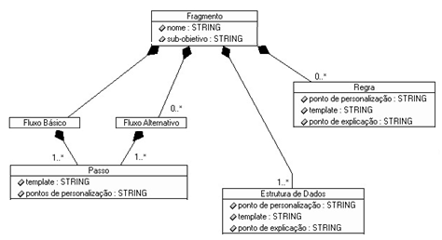
Figura 3.1 Fragmento de Caso de uso e seus atributos (representação oficial retirada do trabalho de Dias [5])

Como se pode observar na figura 3.1, um Fragmento de Caso de Uso é composto pelos seguintes atributos: um Nome, um Sub-objetivo (objetivo secundário), um Fluxo Básico/Principal (e seus passos associados), um ou mais Fluxos Alternativos (cada um deles contendo também seus respectivos passos), um conjunto de estruturas de dados e um conjunto de regras. Os passos, tanto os do fluxo básico quanto os dos fluxos alternativos, são descritos de acordo com um template, e possuem também estruturas denominadas <pontos de personificação>. Estes pontos devem ser substituídos por termos de domínio do problema ou da aplicação, assumindo desta forma valores próprios em cada um dos casos em que for utilizado. Já os detalhes, tanto os de estruturas de dados quanto os de regras, possuem um atributo extra, além dos templates e dos seus <pontos de personificação>, chamado Ponto de Explicação. Estes Pontos de Explicação devem detalhar, de forma clara e usando linguagem natural, as informações contidas nas estruturas e nas regras, tais como atributos de objetos, modo de acesso, entre outras.
Para que se escreva um Fragmento, é necessário fazer uso de três tipos de texto, são eles: Templates, Pontos de Personalização e Pontos de Explicação. Os O Template contém o texto que descreverá as interações presentes e seu conteúdo não deve ser alterado. Este conteúdo, aliás, deve ser escrito de acordo com as boas práticas referidas a descrição de Casos de Uso. Os Pontos de Personalização são representados pelos símbolos “<” e “>”, começando e finalizando um determinado ponto, que deverá ser substituído por objetos do negócio ou por atores do sistema. E por último temos os Pontos de Explicação, que podem fazer referência tanto às propriedades de cada objeto de negócio quanto às descrições de Regras de Negócio.
Não é intenção da técnica de uso de Fragmentos limitar ou restringir soluções de qualquer forma que seja. Quando se está produzindo um Fragmento de Caso de Uso, tem-se entre a opção de incluir ou não passos que são tidos como Opcionais. Essa possibilidade torna o Fragmento mais genérico e aumenta a sua possibilidade de reuso, uma vez que o mesmo assume papel menos rígido e mais abrangente no que diz respeito a sua aplicabilidade. Cabe então à experiência e ao bom senso daquele que o escreve, decidir quando um passo ou um conjunto de passos pode ou deve ser omitido na descrição de um Fragmento específico. Desta forma, visando melhorar a qualidade dos requisitos, ou melhor, do documento de requisitos dos sistemas de software, emprega-se a técnica de Fragmentos para a escrita dos casos de uso referentes a este sistema.
O nível de um dado Fragmento produzido é tão alto quanto forem a qualidade dos passos de caso de uso que o compõem. Nota-se então uma semelhança entre esta abordagem e aquela empregada na produção de software por meio do uso de componentes. Uma vez mantendo-se a qualidade dos componentes envolvidos no desenvolvimento, a qualidade do sistema final terá maiores garantias, assim como a qualidade de sistemas futuros, desenvolvidos a partir deste primeiro. Vejamos agora com mais riqueza de detalhes a descrição dos atributos que formam um Fragmento de Caso de Uso genérico.
3.1 Detalhando um Fragmento
Para sedimentar o conceito de Fragmento de Caso de Uso, vamos descrever de maneira minuciosa cada um dos atributos que o compõe, proporcionando uma visão mais clara e completa para assim facilitar o seu entendimento. Como já foi frisado anteriormente, um Fragmento de Caso de Uso genérico possui as seguintes características próprias:
- Um Nome, que deve ser único para que se identifique o Fragmento e possa facilitar uma possível busca pelo mesmo;
- Um Sub-objetivo, que deve explicar resumidamente a função, o intuito ou mesmo finalidade para o qual aquele Fragmento está proposto, tendo papel fundamental na decisão de utilizar ou não tal Fragmento (o responsável pela escrita do Caso de uso deve comparar seu objetivo específico com o sub-objetivo relacionado ao Fragmento, e daí optar pelo seu emprego ou não);
- A descrição do Fluxo Básico, fluxo este que contém passos a serem seguidos de maneira sequencial, e que representam as interações existentes entre atores do sistema e o próprio sistema. Vale salientar que este fluxo básico disponibilizado não representa o Caso de Uso em sua totalidade, mas apenas a fração de contribuição oferecida pelo fragmento. E ainda sobre os passos pertencentes a este fluxo, os mesmo possuem os chamados <pontos de personificação>, que devem ser substituídos por objetos e termos do domínio do problema, assim como possuem também os Templates, que são como modelos de textos formados a partir de boas práticas (estes textos devem ser mantidos inalterados);
- O Fluxo Alternativo ou do conjunto de Fluxos Alternativos. Estes fluxos são consequência direta da aplicação do Fluxo Básico, e assim como este, ele também possui passos sequenciais, enumerados e com <pontos de personificação>. É importe frisar que cada fluxo alternativo conta ainda com um número que faz referência a um passo do fluxo básico e uma explicação que descreve a situação em que a sequência de interações do fluxo principal é desviada para a execução do fluxo alternativo correspondente;
- Elementos característicos de um Fragmento que tratam ambos dos Pontos de Explicação, sendo estes referentes às Estruturas de Dados e às Regras, respectivamente. No caso das Estruturas de Dados, os pontos de explicação devem conter os detalhes referentes aos objetos presentes nos passos, e esta explanação deve fazer referência também a documentos e artefatos externos, caso eles existam, para que se tenha um entendimento completo a cerca das estruturas. E em relação às regras, os pontos de explicação devem abordar as restrições do negócio que fará uso do software, sendo necessário, portanto que haja referências para documentos externos (assim como nos detalhes de estruturas de dados) que contenham as regras de negócio. Em ambos os casos, Estruturas de Dados e Regras, os pontos de explicação devem tratar das restrições presentes nos passos (básicos e alternativos) e nas situações de desvio de execução para fluxos alternativos.
A estruturação padrão dos Fragmentos de caso de uso segue o modelo descrito acima, garantindo que todos eles apresentem-se dispostos sobre a mesma forma, no que diz respeito a suas características. Torna-se possível então que haja uma padronização no catálogo destes Fragmentos, facilitando com isto quaisquer atividades relacionadas a eles, tais como uma busca por atributo ou mesmo a inserção de novos Fragmentos, contribuindo assim para que haja certo nível de organização nas atividades relacionadas, inclusive estimulando a escrita de novas peças e aumentando a variabilidade dentro do catálogo de Fragmentos.
3.2 Utilizando Fragmentos de Caso de Uso
Para que se possa fazer uso de um Fragmento de maneira adequada, é preciso que seja seguido um processo, já descrito e verificado, e que tem suas etapas descritas na figura 3.2:
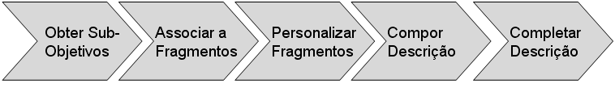
Figura 3.2 Sequência de etapas a serem seguidas para uso de um Fragmento
Cada uma das etapas representadas possui características próprias para sua correta execução, assim como um determinado nível de importância e contribuição para a realização do macroprocesso como um todo. Estes pontos serão tratados então nos tópicos subsequentes.
3.2.1 Etapas para utilização de um Fragmento

Obter os Sub-Objetivos
Usualmente, um caso de uso está atrelado a um objetivo a ser alcançado. Este tal objetivo, chamado objetivo principal, normalmente pode ser relacionado ao resultado da integração de objetivos menores, os chamados sub-objetivos. Desta forma, a primeira etapa do processo consiste na quebra deste objetivo central, nestes objetivos menores e ditos secundários, que ao serem completados contribuem de maneira inequívoca para a obtenção do objetivo principal.

Associá-los aos Fragmentos
Com os sub-objetivos recém-obtidos em mãos, o próximo passo é relacionar cada um deles a um dos Fragmentos contidos no catálogo de Fragmentos. Esta tarefa será tão eficiente quanto for a percepção e maior for a experiência e conhecimento daquele que está a realizar tal atividade. Toda a estruturação do Fragmento deve ser observada, no entanto, o campo Sub-Objetivo, presente em todos eles, deve receber maior parcela de atenção, visto que este campo é o que descreve de forma sucinta o que se espera de tal Fragmento. É importante frisar que cada Sub-Objetivo do Caso de Uso pode e deve ser associado a apenas um único Fragmento e seu sub-objetivo consequentemente, ao passo que um único Fragmento pode estar relacionado a um número ‘N’ de sub-objetivos do caso de uso. Esta observação está sendo ilustrada na figura 3.3:
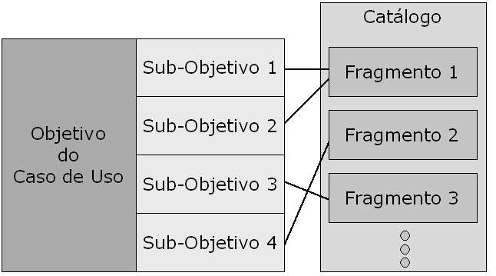
Figura 3.3 Ligação entre sub-objetivos de um Caso de Uso e os seus Fragmentos

Personalizar os Fragmentos
A realização desta etapa consiste em substituir os <pontos de personificação> pelos objetos do domínio do problema/aplicação, bem como a expansão dos pontos de explicação. Este processo resultará nos passos e detalhes necessários e suficientes para formar um Caso de Uso; esta estrutura resultante é chamada de Trecho. As entradas e a saída referentes à atividade de personalização seguem a seguinte estrutura descritiva conforme figura 3.4:
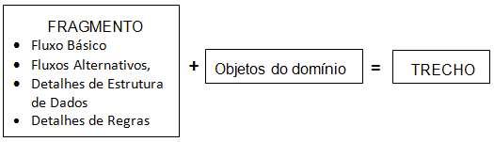
Figura 3.4 Processo de personificação de um Fragmento
Algumas observações importantes devem ser consideradas durante a atividade de personificação de Fragmentos:
- Deve ser mantido o texto original contido nos passos do Fluxo Básico, assim como nos passos do Fluxo ou conjunto de Fluxos Alternativos. A descrição destes passos é norteada através de um Template, como já foi dito, devendo-se manter o caráter imutável do mesmo, mantendo-se passível de mudanças apenas os <pontos de personalização> existentes.
- Durante o processo de expansão dos pontos de explicação, os mesmo devem ter seu conteúdo definido textualmente, uma vez que não há um Template para que possa se fazer de outra forma. Esta realidade exige, portanto certo nível de conhecimento acerca dos objetos do negócio e suas interações.
- Os Detalhes de Estrutura de Dados devem possibilitar o acesso à informações referentes às propriedades de cada objeto citado nos passos dos Fluxos do Fragmento. Esta cobertura é necessária visto que informações podem variar de acordo com o cenário em questão, levando em conta fatores como atores e situações diversas, correntes no momento da execução. Já os Detalhes de Regras devem abordar o comportamento do sistema frente aos estímulos dos atores que interagem com o mesmo. Nesta abordagem, deve haver referência a documentos e artefatos externos e que tratem das regras de negócio da aplicação, ficando a cargo do Caso de Uso descrever apenas o comportamento do software através das restrições das Regras.

Compor a Descrição
De posse dos trechos obtidos na etapa anterior, é chegada a hora de integrá-los, de forma que possam formar a descrição de um caso de uso em sua completude. Esta tarefa é necessária visto que cada um dos trechos, por si só, não é suficiente para que se realize tal especificação de requisitos. Afinal, trechos relacionam-se com sub-objetivos, ou os chamados objetivos secundários, e não ao objetivo principal do Caso de Uso. Estes trechos devem ser agrupados não de forma aleatória, mas sim seguindo uma lógica de ordenação e finalidade, para que, de acordo com as informações contidas em cada um deles, os mesmo possam formar os fluxos (básico e os alternativos) e os detalhes (de estruturas de dados e de regras).
É importante que sejam ajustados os passos e sua numeração dentro dos fluxos para que estes se apresentem de forma sequencial, começando em 1 (um) indo até à numeração do último passo, apresentando um caráter incremental diante no acréscimo de passos. Esta preocupação faz-se necessária também para que a coerência e consistência entre os fluxos alternativos, e a referência a passos do fluxo básico contida neles, seja mantida.
- Finalizar a Descrição
É o último passo do processo de utilização de um fragmento, ele deve contemplar as informações e detalhes que ainda não foram adicionados nas etapas anteriores, de maneira que a descrição feita até aqui e o objetivo final do caso de uso entrem em conformidade. Esta etapa é de grande importância, tendo em vista o carácter genérico e irrestrito dos Fragmentos de Casos de Uso, contribuindo para que os mesmos possam encaixar-se adequadamente ao domínio e aos termos do problema.

Capítulo 4
A Ferramenta FragSys
Tomando por base o tópico referente à técnica de Fragmentos de Casos de Uso, é indispensável ressaltar que a mesma mostra-se voltada ao uso de especificação de Casos de Uso de sistemas genéricos. No entanto, pode-se perceber que o reuso de Fragmentos com base nessa técnica ainda necessita alcançar algumas melhorias e superar alguns problemas, dentre eles o fato de que todo o processo desenrola-se de maneira unicamente manual, exigindo um maior esforço e tempo, ou ainda um treinamento adequado, para que possa obter melhores resultados com o uso da mesma. A ausência de um repositório para os fragmentos, assim como um sistema de busca, torna-os mais dificilmente disponíveis e, portanto, menos reutilizáveis na prática.
Visto isto, foi proposta e desenvolvida uma ferramenta computacional que visa apoiar esta abordagem. O objetivo foi facilitar a definição e reuso de Fragmentos, minimizar erros na sua especificação, aperfeiçoando assim de uma forma geral os resultados obtidos. Além disso, considera-se que a ferramenta contribuirá para que a técnica de reuso de Fragmentos de Casos de Uso possa ser mais difundida, incentivando sua adoção nos casos em que for julgada apropriada.
4.1 Visão Geral do Sistema
O problema que se aborda neste trabalho está relacionado ao “desenvolvimento para reuso”, que ainda possui várias lacunas, vindas do reuso de um modo geral. O Sistema FragSys tem assim como objetivo permitir e dar suporte ao uso de Fragmentos de Caso de Uso, seguindo a proposta de Dias[5].

Entre os principais objetivos do sistema temos:
- Dar suporte ao armazenamento da abstração de um elemento de reuso no nível de requisitos - fragmento de Caso de Uso;
- Facilitar as buscas para desenvolvimento com reuso;
- Dar suporte às mudanças dos valores dos atributos referentes a um elemento armazenado, bem como a processos de remoção definitiva.

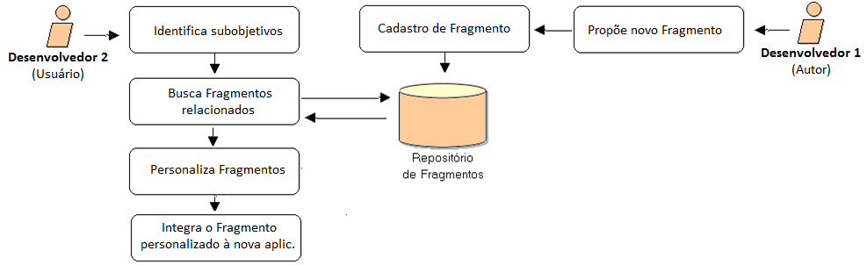
A figura 4.1 apresenta as diferentes formas de uso da base de fragmentos do Sistema FragSys. Conforme pode ser visto nessa figura, inicialmente deve ser definido, criado e mantido um catálogo (repositório de fragmentos para reuso) contendo os chamados ‘fragmentos de caso de uso’, definido pelo Desenvolvedor 1, seguindo a abordagem de [5]. A este passo chamamos “desenvolvimento para reuso”.
FragSys

Figura 4.1 Formas de utilização do sistema FragSys

Uma vez existindo esse Repositório de Fragmentos, quando do desenvolvimento de uma nova aplicação, pode-se adotar o “desenvolvimento com reuso”:
- Inicialmente são identificados os requisitos (sub-objetivos) do novo sistema pelo Desenvolvedor 2 (descrito na figura 4.1);
- Após esta etapa pode ser feita uma busca, no catálogo de fragmentos, visando identificar fragmentos que representam esses sub-objetivos;
- Caso alguma busca tenha sucesso, pode-se fazer uma consulta detalhada a ao respectivo fragmento, confirmando se o fragmento identificado corresponde às expectativas de funcionamento do sub-objetivo do sistema; permitindo assim o seu reuso, e suprindo assim as necessidades existentes.
- Uma vez encontrado o Fragmento adequado, o mesmo deve ser personalizado para que possa se adequar ao domínio do problema em questão, e a partir daí, ser integrado à nova aplicação.

4.2 Requisitos do Sistema
“A parte mais árdua na construção de um sistema de software é decidir o que construir. Nenhuma outra parte do trabalho compromete mais o sistema se for feito de forma imprópria. Nenhuma outra parte é mais difícil de corrigir a posteriori”. [2]
Como já foi explanado anteriormente, o conceito de requisito de um sistema refere-se a uma condição ou uma capacidade com o qual este sistema deve estar em concordância. Nesta seção serão listados e descritos os principais requisitos que o sistema deve possuir.
A Figura 4.2 apresenta as principais funcionalidades do sistema FragSys, assim como os seus atores, através de um diagrama de Caso de Uso relacionado a este sistema. Pode-se observar que existem 4 funcionalidades principais: Cadastrar Fragmento, Remover Fragmento, Atualizar Fragmento e Reusar Fragmento. A figura apresenta também os 2 tipos de atores que interagem com o sistema, que representam os dois tipos de usuários desenvolvedores:

- Os que desenvolvem para reuso, isto é, que fazem o cadastro e manutenção de fragmentos, e que têm responsabilidade pela sua corretude, completude e documentação;
- Os que desenvolvem com reuso, isto é, que buscam fragmentos na base de dados com o objetivo de desenvolver software de forma a reutilizar conhecimento e descrições prévias, já testadas.
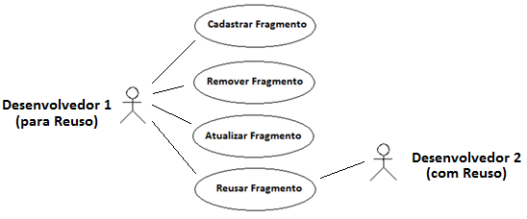
Figura 4.2 Caso de uso do sistema FragSys
Observe que um usuário que desenvolve para reuso também usa a funcionalidade “Reusar fragmento”, uma vez que quando da criação de um novo fragmento pode ser necessário reusar outro fragmento já existente.
Na Figura 4.3 temos algumas descrições que caracterizam um Fragmento de Caso de Uso, assim como facilidades e restrições que acreditamos serem úteis para que a técnica de Uso de Fragmentos seja aplicada de maneira adequada. Cada um destes pontos (e também outros não listados na tabela dessa figura) foram contemplado pelo Sistema FragSys, por um único módulo ou pela pluralidade deles.

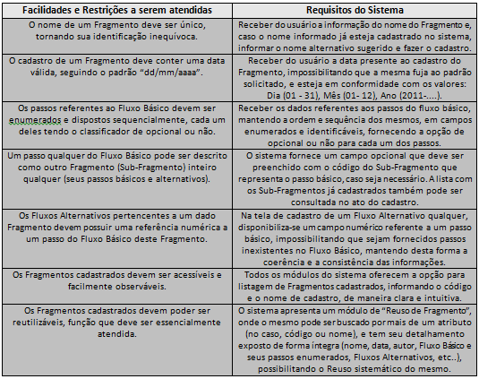
Figura 4.3 Facilidades e Restrições esperadas e seus respectivos Requisitos
4.3 Modelo de Dados
Uma forma de analisar os dados envolvidos e a estruturação a ser utilizada no Banco de Dados é através da representação destes dentro de um Modelo Conceitual de Dados, oferecendo uma visão mais clara e objetiva das informações [16]. O modelo conceitual de um sistema genérico contém as informações que serão gerenciadas pelo mesmo e normalmente é definido graficamente, a fim de que torne possível observar os dados presentes e o relacionamento entre eles. A Figura 4.4 representa o Modelo Conceitual Entidade e Relacionamento, referente ao projeto FragSys, com suas entidades, atributos, relacionamentos e cardinalidades.
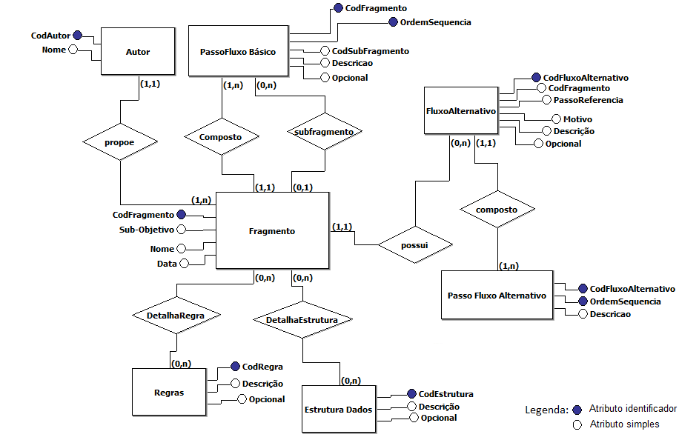
Figura 4.4 Representação do Modelo de Dados Conceitual
Fazendo uma rápida análise do modelo demonstrado pela figura 4.4, podemos perceber que o mesmo inclui a entidade Autor (usuário que faz o desenvolvimento para posterior reuso) que propõe um ou mais Fragmentos, que por sua vez têm associados um Sub-objetivo, um Nome e uma Data. Um fragmento possui um ou mais passos de um fluxo básico, que possuem uma ordem e uma descrição como principais atributos, e podem ainda referenciar a um outro fragmento (através do atributo ‘CodSubFragmento’) ou não. Um fragmento está associado também a um ou mais fluxos alternativos (que são compostos por passos ordenados e descritivos), um ou mais detalhes de estruturas de dados e um ou mais detalhes de regras, cada um com seus próprios atributos. O modelo conceitual representado pela figura 4.4 assemelha-se à representação de um Fragmento ilustrada anteriormente na figura 3.1 do capítulo 3, sendo acrescida de alguns detalhes necessários para que se possa modelar o banco de dados de maneira apropriada ao uso da Ferramenta.
As melhores práticas de Engenharia de Software advogam código reusável e modular [23]. O Sistema de Gerenciamento de Fragmentos de Casos de Uso, FragSys, foi montado a partir da criação de módulos, desenvolvidos individualmente, e logo integrados de maneira a formar o software em sua completude, viabilizando assim o seu funcionamento. Os módulos do nosso sistema são os seguintes:
Módulo Banco: Responsável pela criação e manutenção da conexão entre a aplicação e o Banco de Dados, garantindo a persistência dos dados;
Módulo GUI: Responsável pela interação visual/gráfica entre o sistema e os usuários do mesmo, garantindo a comunicação;
Módulo Negócio: Guarda as classes responsáveis pelas regras de negócio do sistema. (todas as regras existentes num sistema de informação, que ditam seu comportamento, suas restrições e validações [20]).

4.4 Telas do Sistema
Nesta seção serão ilustradas algumas das telas que figuram a GUI (Graphical User Interface ou Interface Gráfica do Usuário) do Sistema FragSys. É importante ressaltar que desde o início do projeto teve-se a intenção de manter uma linha de desenvolvimento onde prevalecesse a simplicidade e o caráter intuitivo nos componentes visuais da ferramenta, pois se acredita que desta forma o usuário poderia tirar melhor proveito dos recursos oferecidos, sentindo-se estimulado a interagir com o sistema, que por sua vez procura atender a este usuário de forma prática e direta.
Não serão demonstradas aqui todas as telas disponíveis do software, evidenciando-se apenas aquelas tidas como principais e que possivelmente surgem com maior índice de frequência. Formulários tidos como secundários, complementares ou de menor relevância ficam a cargo de uma conveniente utilização do sistema por parte do leitor interessado.
4.4.1 Tela Inicial
A figura 4.5 representa a tela inicial do Sistema FragSystem (FragSys). A interface demonstrada representa a primeira interação visual que o usuário terá com o sistema. Nela, como já foi dito, procurou-se manter certo nível de simplicidade, com uma integração de componentes feita de maneira a preservar a modularidade dos objetivos de cada um deles.
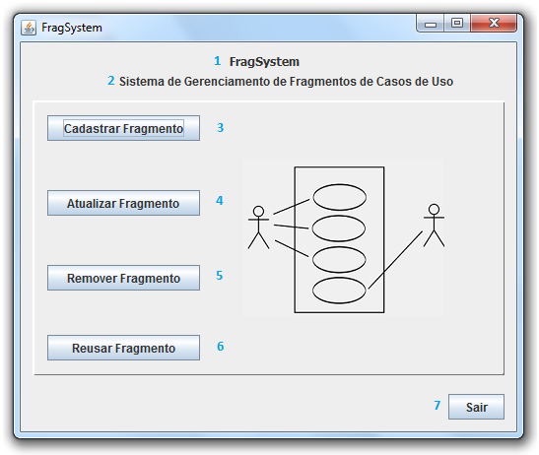
Figura 4.5 Tela Inicial do Sistema FragSys
Observe que na tela da figura 4.5 existe a numeração de alguns elementos usada para facilitar a compreensão de cada um deles, conforme descrito abaixo:
- Texto de identificação contendo o Nome do Software, abreviado aqui para FragSys;
- Texto de identificação contendo a descrição resumida do Software;
- Componente que viabiliza a função de Cadastro de Novo Fragmento frente ao Sistema;
- *Componente que viabiliza a função de Atualização de Fragmento;
- *Componente que viabiliza a função de Remoção de Fragmento;
- *Componente que viabiliza a função de Reuso de Fragmento;
- Componente que viabiliza a saída do Sistema FragSys.

*Para efetivamente fazer uso destes, é necessário que haja Fragmentos já cadastrados.

Estas são as funcionalidades acessíveis ao Sistema. A seguir, será feito o detalhamento de cada uma delas, bem como demonstradas as telas que as disponibilizam.

4.4.2 Cadastrar Fragmento
O primeiro módulo a configurar o software é o de Cadastro de novo fragmento, através do qual, como o nome já sugere, o usuário pode inserir um novo Fragmento, com todos os detalhes que são inerentes ao mesmo. Como a quantidade de informações a serem fornecidas é irremediavelmente grande, nossa tela inicial de cadastro acaba por torna-se igualmente extensa, necessitando, portanto, que a mesma seja dividida em duas partes para melhor se adaptar a este documento. Observe então a tela (dividida aqui em duas partes) que dispõe esta funcionalidade:

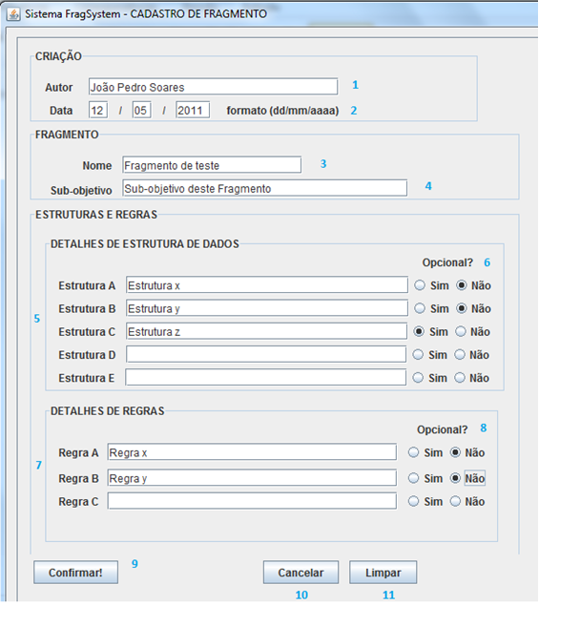 Figura 4.6 Tela de Cadastro de Fragmento (Parte 1)

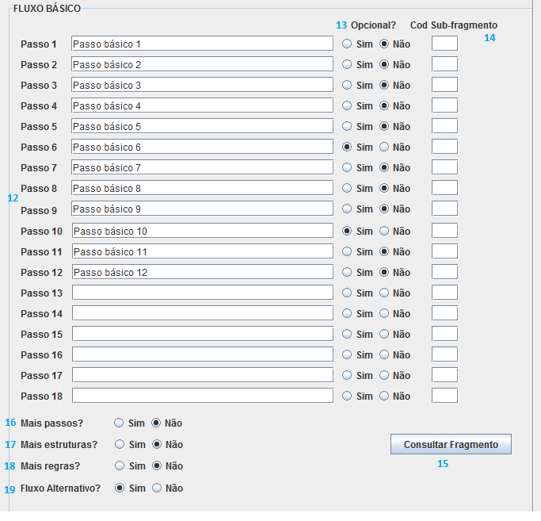
Figura 4.7 Tela de Cadastro de Fragmento (Parte 2)

As telas (apresentadas nas figuras 4.6 e 4.7) dispõem-se lateralmente, formando um formulário único dentro do software. Vejamos agora a descrição de cada um dos itens enumerados em cada uma delas:
Tela de Cadastro de Fragmento – Parte 1

- Campo para preenchimento do nome do Autor responsável pelo Fragmento;
- Campos referentes à data em que o Fragmento está sendo cadastrado. Esta data deve estar no formato “dd/mm/aaaa”, e com valores válidos, assim como foi descrito na tabela de requisitos do sistema;
- Campo reservado ao Nome do Fragmento, que deve ser ÚNICO. Caso o usuário opte por nomear seu fragmento com um nome já cadastrado, o sistema fará a mudança: sugerindo um nome, informando ao usuário tal mudança e o motivo, e por fim realizará o cadastro;
- Campo para preenchimento do Sub-objetivo referente ao Fragmento. Como já foi dito em seção anterior, é interessante que este sub-objetivo seja sugestivo, trazendo em síntese qual a função do fragmento;
- Campo referente aos Detalhes de Estruturas de Dados (por default, são oferecidos inicialmente 5 campos. Uma opção para aumentar este número está disponível na ferramenta e será apresentada logo mais, a partir do item 16);
- Botões que permitem caracterizar cada uma das estruturas de dados como sendo opcional ou não (por default, todas as estruturas são tidas como não opcionais, ou seja, essa será a interpretação do software caso nenhum botão seja selecionado);
- Campo referente aos Detalhes de Regras (igualmente às Estruturas de Dados, há uma quantidade default oferecida, que neste caso é 3, e que também pode ser incrementada);
- Botões que permitem caracterizar cada uma das regras como sendo opcional ou não, e segue a mesma lógica descrita no item 6 com relação a valores default;
- Botão que efetiva o cadastro das informações fornecidas pelo usuário até então. Note que ainda faltam algumas informações, presentes na parte 2 da tela de cadastro, que devem ser preenchidas antes de se clicar nesse componente;
- Botão que cancela a atividade de Cadastro, levando o usuário de volta à Tela inicial do Sistema, no caso em que o mesmo desista de realizá-la;
- Botão que “limpa” TODOS os campos presentes na tela de Cadastro. É especialmente útil quando se deseja fazer cadastros sucessivos;

Tela de Cadastro de Fragmento – Parte 2

- - Campos referentes aos Passos do Fluxo Básico. Enumerados e dispostos de forma sequencial, são oferecidos inicialmente 18 campos para preenchimento, havendo a possibilidade de também disponibilizar tantos outros passos quantos forem necessários e solicitados;
- - Botões que permitem caracterizar cada um dos passos básicos como sendo opcional ou não, seguindo o padrão descrito até agora para valores default (passos são tidos como não opcionais, caso nenhum botão seja selecionado);
- - Campo que deve ser preenchido caso algum dos passos básicos seja descrito em função de outro Fragmento completo (passos básicos e alternativos). Este campo deve conter como valor um número INTEIRO, referente ao código do fragmento ao qual o passo se associa. Caso este valor seja fornecido, a descrição do passo em questão ficará atrelada a ele, devendo o campo usual de descrição (campo 12) manter-se em branco. Caso o usuário preencha ambos os espaços, descrição textual do passo (12) e descrição numérica referente a outro fragmento (14), o sistema utilizará a segunda opção e informará que tomou esta medida ao usuário;
- - Componente que permite consultar os fragmentos cadastrados no Sistema, para que o usuário possa obter a informação do código de cada um deles, facilitando a atividade 14 descrita acima;
- - A partir deste item até o item 18, são fornecidas opções para o caso em que a quantidade default oferecida de campos relacionados a passos básicos (18 passos), detalhes de estruturas de dados (5 estruturas) e detalhes de regras (3 regras), respectivamente, seja insuficiente. De acordo com cada opção marcada pelo usuário, novas telas surgirão, possibilitando que o cadastro seja concluído.
- - Vide item 16;
- - Vide item 16;
- - Semelhante aos itens 16, 17 e 18, este componente possibilita que o usuário opte por adicionar um ou mais Fluxo(s) Alternativo(s) ao seu fragmento, observando que inicialmente não são fornecidos campos para suprir este propósito. Selecionando esta opção, o sistema disponibilizará um formulário extra para preenchimento do mesmo, sempre oferecendo a opção de se incluir tantos Fluxos Alternativos quanto forem necessários.

Observação: O Sistema impossibilita que sejam disponibilizados novos campos referentes aos Passos do Fluxo Básico no caso em que a quantidade default, no caso 18 passos, não tenha sido totalmente utilizada. O mesmo se aplica para os Detalhes de Estruturas de Dados e os Detalhes de Regras. Uma mensagem típica do sistema quando esta situação é detectada pode ser observada logo abaixo, na figura 4.8:

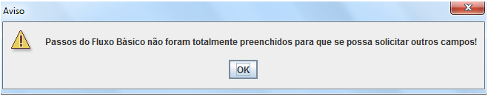
Figura 4.8 Mensagem que alerta o usuário quanto à incoerência na sua solicitação por mais campos

No caso em que não são solicitados novos campos, e nenhuma incoerência mais tenha sido detectada, como Nome ou Sub-objetivo em branco, Fluxo Básico sem nenhum passo preenchido, data inválida, entre outras, o cadastro é finalizado e o usuário é informado quanto ao êxito no término do processo.
Outra alternativa quanto ao cadastro de Fragmentos, é aquela já citada e descrita acima, onde o usuário solicita mais campos para completar o cadastro do Fragmento em questão. De acordo com suas solicitações, e não havendo incoerência a partir delas, novos formulários serão disponibilizados. Algumas destas situações podem ser listadas e descritas abaixo, sendo ilustradas logo a seguir, de acordo com as figuras:
Situação 1: Usuário solicita mais campos para completar o Fluxo Básico e sistema verifica que a quantidade default foi de fato totalmente utilizada;
Situação 2: Usuário solicita campo para preenchimento de um Fluxo Alternativo referente ao Fragmento;
Situação 3: Usuário solicita mais campos para completar os detalhes de Estruturas de Dados e o sistema verifica que a quantidade default foi de fato utilizada;
Situação 4: Usuário solicita mais campos para completar os detalhes de Regras e o sistema verifica que a quantidade default foi de fato utilizada;
Situação 5: Condição em que se detecta o conjunto das situações 1, 2, 3 e 4, ou um subconjunto deste (exemplo: 1 e 3; 2, 3 e 4; 1 e 4; etc.).
Observe agora algumas figuras que ilustram a ocorrência destas situações:
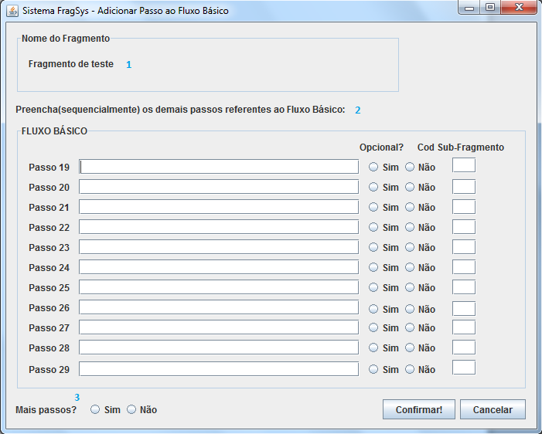
Figura 4.9 Tela de cadastro de passos básicos extras, disponibilizada ao usuário no caso de ocorrência da situação 1 ou 5
Nesta figura, podemos observar a indicação de três itens, além de alguns já comuns à Tela inicial de cadastro, portanto já descritos. Os itens apontados são:
- Texto contendo confirmação do Nome do Fragmento, impossibilitado de ser editado pelo usuário, uma vez que tem papel apenas de orientação;
- Texto de caráter explicativo e que também não pode ser editado. Visa apenas instruir o usuário quanto ao preenchimento dos passos básicos;
- Item presente na Tela inicial de cadastro, mas que ocorre também nesta, pra o caso em que o usuário deseje continuar acrescentando passos básicos, além dos 10 a mais já dispostos aqui. Selecionada esta opção, um novo formulário contendo ainda mais campos (no caso, do 30º até o 39º) será disponibilizado, que por sua vez possui também esta opção, tornando todo o processo recursivo e incremental. Aplica-se a todos estes formulários a regra de ter sua solicitação por mais campos atendida apenas quando aqueles já disponibilizados tiverem sido totalmente utilizados.

A imagem da figura 4.10 representa a tela que sugere o cadastro de um Fluxo Alternativo, como solicitado pelo usuário, situação também prevista durante o cadastro de um fragmento genérico:

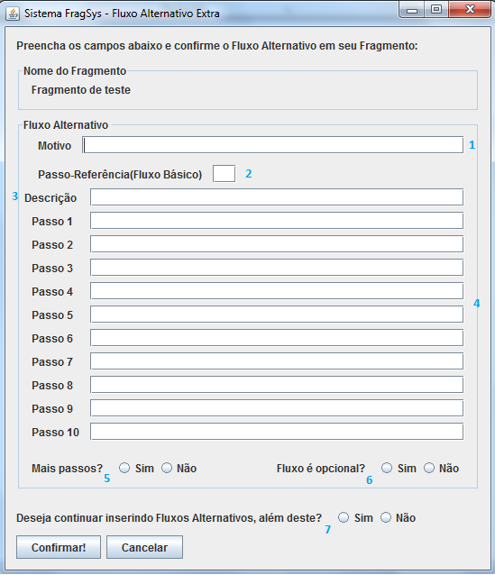
Figura 4.10 Tela de cadastro de Fluxo Alternativo, disponibilizada ao usuário no caso de ocorrência da situação 2 ou 5
Nesta tela podemos observar mais alguns componentes numericamente indicados e que serão terão sua descrição apresentada logo a seguir:
- Campo que referencia o fato que motivou a execução do Fluxo Alternativo, perante a sequência de passos básicos que vinha sendo seguida;
- Este campo, que deve ser preenchido com um valor numérico inteiro, é de fundamental importância, pois ele representará qual o passo, dentro do Fluxo Básico, em que se observou uma condição de desvio de execução para o Fluxo Alternativo. Nele, o sistema faz uma checagem para manter a coerência e a consistência do dado fornecido pelo usuário, a fim de que não permita que sejam fornecidos passos que inexistam dentro do Fluxo Básico do fragmento em questão. Por exemplo, um fragmento que possui 10 passos básicos, não pode ter este campo preenchido com qualquer valor que esteja acima de 10, pois desta forma estaria possibilitando a referência a um passo que não existe no fragmento (o valor 0, obviamente, não é aceito em nenhuma circunstância para este campo, uma vez que os passos do Fluxo Básico iniciam-se em 1);
- Campo reservado ao preenchimento da descrição do Fluxo Básico, descrição esta que atua como um texto mais detalhado a respeito do motivo ou da situação que levou ao desvio de execução para este Fluxo Alternativo;
- Campos referentes aos Passos do Fluxo Alternativo. Enumerados e dispostos de forma sequencial, são oferecidos inicialmente 10 campos para preenchimento, havendo a possibilidade de também disponibilizar tantos outros passos quantos forem necessários e solicitados;
- Esta opção cobre justamente a situação descrita no item 4, onde o usuário pode solicitar que sejam oferecidos mais campos, além dos 10 oferecidos inicialmente, para completar a descrição de seu Fluxo Alternativo;
- Opção que permite ao usuário classificar o Fluxo Alternativo como opcional ou não opcional. Caso nenhuma duas opções seja selecionada, o valor default ‘não opcional’ será adotado, assim como nos componentes 5 e 7 deste formulário, seguindo o padrão da ferramenta descrito até aqui;
- Opção que oferece ao usuário a opção de ter mais Fluxos Alternativos relacionados a seu fragmento. Esta opção é especialmente útil, visto que grande parte dos casos de uso possui mais de um Fluxo Alternativo. Selecionada a opção “sim”, um novo formulário, idêntico ao primeiro e, portanto, com os mesmo campos, será disponibilizado, possibilitando desta forma finalizar o cadastro destes fluxos;
Os botões de Confirmar e Cancelar tem caráter altamente intuitivo e possuem funcionalidade semelhante às daqueles de mesmo nome presentes, e já descritos, na Tela de cadastro inicial do Sistema.
Para completar as telas que podem configurar a atividade de cadastro de um Fragmento dentro Sistema FragSys, observemos os formulários (figura 4.11 e 4.12) que têm por finalidade possibilitar o acréscimo de mais detalhes de Estruturas de Dados e detalhes de Regras, respectivamente, de acordo com a necessidade e consequente solicitação do usuário:
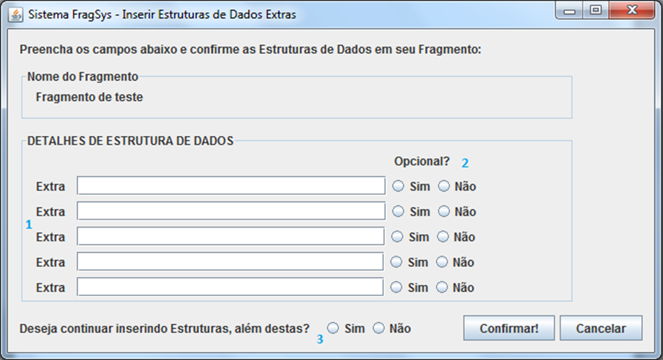
Figura 4.11 Tela de cadastro de detalhes de Estruturas de Dados extras, disponibilizada ao usuário no caso de ocorrência da situação 3 ou 5
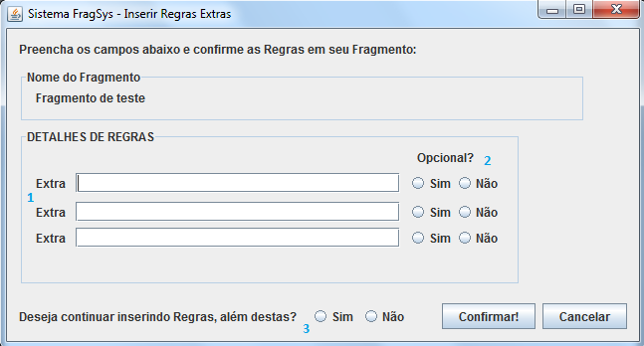
Figura 4.12 Tela de cadastro de detalhes de Regras extras, disponibilizada ao usuário no caso de ocorrência da situação 4 ou 5
Confirmando então a descrição dos componentes presentes nas duas últimas telas que podem configurar a atividade de cadastro de fragmento, teremos em ambas as telas:
- Campos referentes à descrição propriamente das Estruturas de Dados (figura 4.9) e Regras (figura 4.10). Dispostos de forma sequencial são oferecidos respectivamente 5 e 3 definições extras para preenchimento opcional, havendo a possibilidade de também disponibilizar tantas outras quanto forem necessárias e solicitadas, segundo o item 3 abaixo descrito;
- Mais uma vez, opções que permitem que o usuário classifique cada uma das Estruturas ou Regras como sendo opcionais ou não opcionais, seguindo o padrão para classificação default;
- Este componente, assim como outros que se assemelham a ele, permite que o usuário opte por adicionar mais detalhes de Estruturas de Dados ou Regras, além destas já dispostas até aqui.

Desta forma finaliza-se a descrição do processo de Cadastro de fragmento, evidenciando-se os detalhes mais importantes, e fazendo a cobertura das situações que podem acontecer durante a atividade.

4.4.3 Atualizar Fragmento
O próximo módulo a ser descrito e analisado é o de Atualização de Fragmentos existentes. Quando o usuário opta por essa atividade, a primeira tela apresentada a ele exibe uma lista de Fragmentos já cadastrados e, portanto, passíveis de serem atualizados (ver figura 4.13). A escolha do item a ser alterado pode ser feita mediante apresentação de um de seus identificadores, que no caso dos fragmentos deste sistema são: o número de seu registro (também chamado de Código do Fragmento) ou seu nome, que como foi visto em seção anterior devem ser únicos. E são exatamente estes atributos que são mostrados ao usuário na lista citada ao início, de forma a facilitar a identificação daquele que será usado na atualização. Observemos a figura 4.13 com a enumeração de seus componentes mais relevantes:
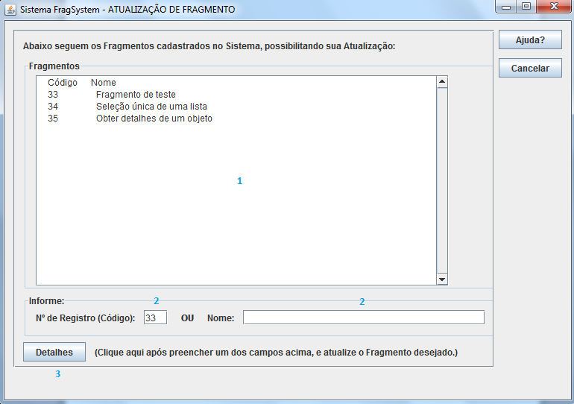
Figura 4.13 Tela que disponibiliza Fragmentos cadastrados e a opção de detalhá-los
Os componentes enumerados na figura 4.13 são os seguintes:
- Campo destinado à listagem dos fragmentos que possuem cadastro dentro do Sistema, sendo ordenados em ordem crescente, de cima para baixo, de acordo com o código de cada um deles. Juntamente com o código, tem-se a disponibilidade do Nome de cada uma das ocorrências, deixando a cargo do usuário decidir qual atributo identificador será utilizado para detalhar o fragmento;
- Ambos os campos ilustrados estão destinados à informação alimentada pelo usuário referente ao atributo que deverá ser utilizado para identificar o fragmento. Apenas um desses campos deve ser preenchido, como já foi alertado;
- Componente que verificará possíveis inconsistências nos dados fornecidos pelo usuário e, em caso negativo, viabilizará o detalhamento do fragmento selecionado. Este detalhamento será feito através de uma segunda tela, detalhada logo a seguir, e pode ser feito integralmente ou de forma parcial e sucessiva, dependendo da quantidade de informações atreladas ao fragmento.

Fornecendo um destes atributos (nome ou número) então uma segunda tela é disponibilizada (figuras 4.14 e 4.15) para que o usuário possa verificar os detalhes referentes àquele fragmento primeiramente indicado por ele. Em posse dessas informações, o usuário pode fazer as devidas modificações, sejam elas modificações em dados já inseridos (modificar a descrição de um passo, por exemplo), acrescentar novos dados ou ainda remover alguma informação anteriormente cadastrada, a depender de sua necessidade.

Vejamos agora como se configura a tela que oferece os detalhes de cada fragmento selecionado, possibilitando que dados relacionados ao mesmo possam ser efetivamente modificados. Da mesma forma que na tela de cadastro de fragmentos, o formulário para atualização de fragmentos apresenta-se um tanto quanto extenso, fazendo assim necessário dividi-lo aqui em duas partes, para melhor adaptar-se ao documento:

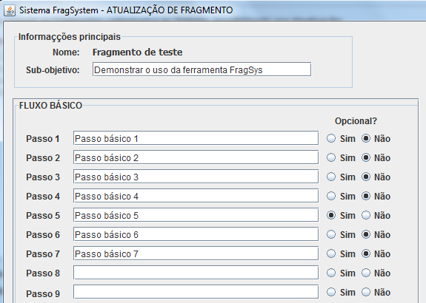

Figura 4.14 Tela de Atualização de Fragmento (parte 1)
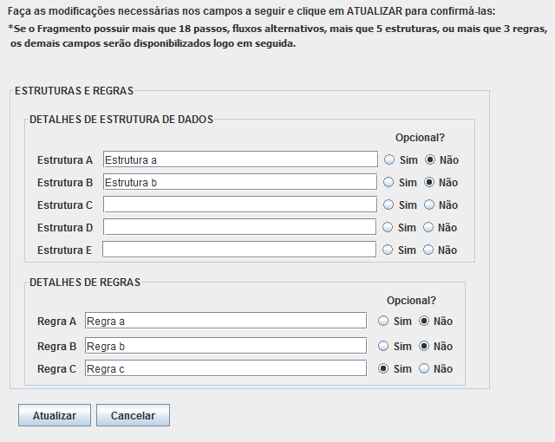
Figura 4.15 Tela de Atualização de Fragmento (parte 2)
A tela de atualização de fragmento, formada pela integração das telas 4.14 e 4.15, tem caráter bastante intuitivo, não sendo necessário que se forneça numeração e uma seguinte descrição de seus componentes, como vem sendo feito até agora. De uma forma resumida, o que pode ser dito é que os campos referentes ao fragmento solicitado são mostrados ao usuário, e o mesmo tem a opção de fazer as modificações que julgar necessárias. Um único ponto a ser lembrado aqui, talvez fosse o fato de que o formulário disponibilizado apresenta uma quantidade default de campos para cada um dos itens do fragmento, sendo: 1 campo contendo o sub-objetivo do fragmento, 18 campos para mostrar os Passos Básicos, 5 campos para detalhes de Estruturas de Dados e 3 campos para mostrar as Regras.
Caso o fragmento possua Fluxos Alternativos, mais que 18 Passos Básico, mais que 5 detalhes de Estruturas de Dados ou mais que 3 detalhes de Regras, novos formulários serão disponibilizados (após a tela de atualização inicial ser liberada) contendo estas informações que efetivamente completam o fragmento. Esta informação pode ser verificada no canto superior direito da tela de atualização, informando o usuário quanto a como proceder e o que esperar do sistema.
4.4.4 Remover Fragmento
A atividade de remoção de fragmentos no sistema FragSys apresenta-se como uma das mais triviais, se não a mais, dentre as disponíveis. Isto se dá pelo simples fato de não julgar-se necessário apresentar todos os detalhes de um fragmento, quando do ato de removê-lo, para que seja viabilizada a operação. Ao optar por esta, disponibiliza-se uma tela única e principal que caracteriza o processo de remoção de determinado Fragmento dentro do sistema, oferecendo os recursos e informações necessários para tal.
A tela (ver figura 4.16) é essencialmente compacta: Há um componente que disponibiliza os Fragmentos cadastrados ao sistema na forma de uma lista, ordenada em função do número de registro (código) de cada um dos fragmentos, e que contém também seu nome. Ambas as informações são tidas como atributos identificadores, como já foi dito anteriormente, por isso a importância e conveniência em exibi-los. De posse desta lista, o usuário deve apenas informar, em espaço reservado para tal, um e apenas um dos atributos referentes ao fragmento que deseja excluir. Em se informando um dado válido, o Sistema fará a remoção daquela ocorrência, interagindo com o usuário através de uma mensagem exaltando o êxito da operação, e retornando a lista já atualizada, ou seja, sem a ocorrência do fragmento recém-excluído.
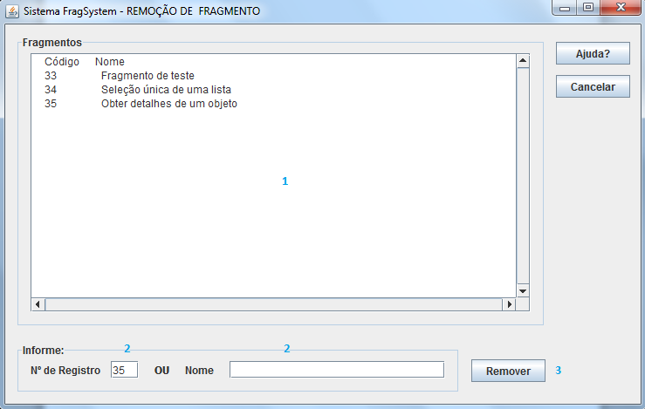
Figura 4.16 Tela de Remoção de Fragmento
Observemos então a Tela (figura 4.16) referente ao processo de remoção de fragmento, bem como a enumeração e posterior detalhamento de alguns de seus componentes principais:

- Componente reservado a disponibilização da lista contendo os fragmentos cadastrados, e consequentemente aptos a serem removidos. Como já foi dito, a lista ordena-se crescentemente de acordo com o número de registro das ocorrências, contem o nome de cada uma delas, e é atualizada a cada remoção bem sucedida;
- Campos a serem alimentados pelo usuário com a informação referente ao fragmento a ser excluído, devendo ser fornecido um, e apenas um, dos atributos a cada remoção. Casos onde ambas ou nenhuma das informações é fornecida caracterizam incoerência, exaltada pelo sistema na forma de mensagens de advertência;
- Componente que efetiva a operação de remoção, caso não haja incoerência ou inconsistência nos dados;

4.4.5 Reusar Fragmento
Para finalizar o detalhamento das telas pertencentes ao sistema, e também o presente capítulo, temos a opção de Reuso de Fragmentos (ver figura 4.17). Esta atividade mostra-se especialmente útil dentro do contexto do software e, portanto, espera-se um funcionamento prático e eficiente para satisfazer o usuário:
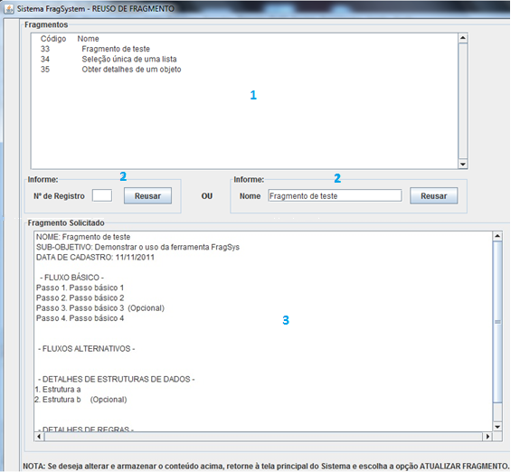
Figura 4.17 Tela de Reuso de Fragmento
Seguindo o padrão adotado até aqui, vejamos como se apresenta a descrição de seus componentes básicos:
- Lista de fragmentos disponíveis à reutilização. Esta lista segue o mesmo padrão adotado pelas demais listas presentes nos componentes anteriores, sendo ordenada em ordem crescente dos códigos dos fragmentos, contendo também o nome dos mesmos (que são ambos atributos identificadores);
- Campos a serem alimentados pelo usuário com a informação referente ao fragmento a ser reusado, devendo ser fornecido um, e apenas um, dos atributos a cada reuso. Casos onde ambas ou nenhuma das informações é fornecida caracterizam incoerência, exaltada pelo sistema na forma de mensagens de advertência;
- Componente principal da tela de reuso, este campo disponibiliza o detalhamento completo do fragmento solicitado. Nele, é fornecida a completude das informações referentes ao fragmento, tais quais podemos observar, parcialmente, na figura 4.14. Dentre os detalhes, temos: Nome do Fragmento; Sub-objetivo associado a ele; Data em que foi feito seu cadastro; Listagem completa (enumerada e ordenada) de seus passos básicos, incluindo a classificação de cada um deles como opcional ou não opcional; Fluxos Alternativos (que é inexiste no exemplo mostrado pela figura acima) e seus detalhes; Detalhes de Estruturas de Dados e Detalhes de Regras, ambos descritos e enumerados, também trazendo em cada uma das ocorrências informações quanto a serem opcionais ou não. Esta tela gera, portanto, os Fragmentos cadastrados no sistema e todos os detalhes referentes aos mesmos, disponibilizando-os e permitindo que estes possam ser utilizados pelo usuário na escrita de documentos de requisitos.

4.5 Tecnologias utilizadas
Para o desenvolvimento do sistema FragSys foram utilizadas algumas tecnologias e ferramentas específicas, tais quais as listadas logo abaixo, e posteriormente descritas: Linguagem de Programação JAVA [25], por se tratar de uma linguagem que segue o paradigma de orientação a objetos (suas características e vantagens), por ser bastante difundida, de fácil manutenção e ser independente de plataforma. O banco de dados utilizado foi o MySQL [15], por ser um banco livre, de fácil manipulação e, a exemplo a linguagem Java, possuir também grande aceitação entre os que trabalham com desenvolvimento de software. Por fim, a IDE NetBeans [17], gratuito e executado em várias plataformas (Windows, Linux, etc.).

4.5.1 Linguagem Java
A linguagem Java foi criada em 1992 e tem como uma das principais características, ou poderíamos dizer vantagens, o fato de ser de ser multiplataforma. Essa característica mostra-se bastante útil uma vez que elimina a necessidade de se reescrever os mesmos trechos de código para cada um dos sistemas operacionais em que se desejasse por ventura executar o aplicativo. Com o Java, se as boas práticas de programação forem seguidas, realizar a manutenção do código e/ou adicionar novas funcionalidades ao sistema tornam-se atividades menos complicadas e trabalhosas.
4.5.2 Sistema de Gerenciamento de Dados MySql
Tido como um dos mais populares do mundo, o Sistema Gerenciador de Banco de Dados (SGBD) MySQL apresenta características interessantes e que estimulam a sua adoção, tanto para desenvolvedores pequenos quanto para projetos de maior porte e importância. Dentre estas características, podemos citar: Excelente desempenho e estabilidade, portabilidade, compatibilidade, facilidade de uso, interface amigável, entre outras.
O sistema FragSys foi desenvolvido de forma a interagir diretamente com o banco de dados, alimentando-o com informações fornecidas pelo usuário, seja no ato de cadastro de novos fragmentos ou durante a atualização de fragmentos já cadastrados. O banco também alimenta as telas do sistema com informações solicitadas pelo usuário, informações estas tais como detalhes sobre um determinado fragmento, listas com fragmentos cadastrados, mensagens de aviso, confirmação, etc.
Desta forma, é necessário que o banco tenha certo nível de organização entre as informações mantidas, proporcionando assim dados corretos, coerentes e precisos. A organização deste banco segue o modelo de bases de dados relacionais, e tem seus dados dispostos por meio de Tabelas, com um número finito de colunas e um número (teórico) infinito de linhas. As tabelas criadas e utilizadas para este trabalho estão num total de 10.
4.5.3 Ambiente NetBeans
O Netbeans é um IDE (Integrated Development Environment) gratuito, de código aberto, que possibilita a escrita de programas por meio de diversas linguagens de programação, como C, PHP, C++, e no nosso caso, Java. A sua versatilidade no âmbito das opções de linguagem de programação também se aplica às plataformas por ele suportadas, sendo as principais Windows, Linux e o MacOS.

Capítulo 5

Conclusão e Trabalhos futuros
Acredita-se que a automatização de processos para aperfeiçoar a produção de documentos de requisitos, através da utilização de ferramentas de apoio, represente uma tendência que se fará cada vez mais presente [4]. Tal fato reflete a urgente necessidade de atender restrições e demandas de negócio de forma cada vez mais crítica, e este processo de sistematização de métodos, até hoje em dia feitos de maneira artesanal, parece contribuir de maneira sistemática para a obtenção de melhores resultados.
Este trabalho propôs uma solução de software que objetiva assumir papel de apoio e suporte à atividade de reuso de requisitos utilizando a abordagem de Fragmentos de Caso de Uso. Este artefato computacional tem as características de um projeto inicial, focando apenas o suporte ao armazenamento, manutenção e à busca de fragmentos adequados para cada situação específica, minimizando alguns dos problemas característicos desta técnica, como falta de automação e a falta de uma base de dados real para reuso.
Tendo em vista que as principais causas para o fracasso dos projetos de software apontam para a especificação de requisitos mal formulada e alterações constantes nos requisitos [14], torna-se ainda mais evidente a importância das contribuições para se tentar minimizar essas deficiências. O desenvolvimento da ferramenta FragSys encaixa-se apropriadamente neste contexto, de maneira a auxiliar e facilitar o desenvolvimento de requisitos. Sendo assim, como principal conclusão para este trabalho considera-se que foi dado mais um passo em direção à solução de problemas e redução de dificuldades relacionadas ao reuso de requisitos, permitindo esclarecer, identificar e tratá-los de maneira própria, favorecendo e estimulando ainda mais a utilização da técnica utilizada. Cabe a trabalhos futuros viabilizar um maior aprimoramento dessa técnica, bem como da ferramenta, aperfeiçoando-os de forma a suprir outras necessidades relacionadas, visando assim melhores resultados, tanto em aspectos de qualidade e resultado, quanto na inclusão de novos recursos computacionais. Atualmente existe um trabalho sendo desenvolvido por uma aluna do grupo de ER-ECOMP [1], que faz uma proposta de evolução da técnica de Fragmentos de Caso de Uso considerando a sua extensão com a inclusão de aspectos, vindos de padrões de problema [11], focando assim numa melhor abstração do fragmento de requisito a ser reusado, assim como nos elementos para sua busca.
É importante esclarecer também que, para fazer um reuso efetivo de Fragmentos através da Ferramenta FragSys, é preciso que seja feito um cadastramento prévio dos mesmos junto ao repositório de Fragmentos, permitindo assim que esses dados possam ser mais facilmente encontrados, tornando-os consequentemente mais reutilizáveis na prática.

Bibliografia
[1] ARAÚJO, A. Lencastre M., Santos, D.Um Método para a Criação de Fragmentos de Requisitos para Reuso em Sistema de Informação. SBES´2011.São Paulo, 2011.

[2] BROOKS, Jr., F.P. No Silver Bullet - Essence and Accidents of Software Engineering. University of North Carolina at Chapel Hill,1986.

[3] Caso de Uso. Disponível em http://pt.wikipedia.org/wiki/Caso_de_uso. Acesso em 24 de marco de 2011.

[4] CHENG, B., Atlee, J. Research directions in Requirements Engineering. Proceedings of the Int. Conference on Software Eng.: Future of Software Engineering FOSE’07, 2007.

[5] DIAS, Felipe Gomes. Elaboração de Requisitos de Software: uma Abordagem baseada em Fragmentos de Casos de Uso. Dissertação (Mestrado em Informática) – Universidade Federal do Rio de Janeiro, Rio de Janeiro, 2008.

[6] DIAS, F. G., Schmitz, E. A., Campos, M. L. M., Correa, A. L. e Alencar. A. J. Elaboration of Use Case Specifications: an approach based on Use Case Fragments. SAC’08 Proceedings of the 2008 ACM symposium on Applied computing, 614-618. New York, NY, USA 2008.

[7] Diaz, R. P. Status Report: Software Reusability, IEEE Software. 10(3): 61- 66. 1993.

[8] FERNANDEZ, E. B. Building systems using analysis patterns, Procs. 3rd Int. Soft. Architecture Workshop (ISAW3), Orlando, FL, November 1998. 37-40. 1998.

[9] FERNANDEZ, E. B. e Yuan, X. An Analysis Pattern for Reservation and Use of Reusable Entities, PloP Conference, 1999.

[10] HALMANS, G. e Poh, K. Communicating the variability of a software-product family to customers, Informatik Forsch. Entw, 18: 113–131 DOI: 10.1007/s00450-004-0156-6. 2004.

[11] JACKSON, M. Problem Frames: Analysing and Structuring Software Development Problem”, Addison-Wesley. 2001.

[12] KRUEGER, C. “Software reuse”. ACM Computer Survey 24, 1992

[13] LAM, W. Mechanising Requirements Engineering: Reuse and the Application of Domain Analysis Technology. Department of Computer Science, University of Hertfordshire, Hatfield, UK.

[14] MACORATTI. Macoratti Home Page: Especificação de Requisitos. Disponível em: http://www.macoratti.net/07/12/net_fer.htm. Acesso em: 20 de março de 2011.

[15] Mysql. Software disponível em: http://www.mysql.com. Acesso em 13 de Abril de 2011.

[16] NAVATHE, E. Fundamentals of Database Systems. Third Edition Addison-Wesley, 2000.

[17] Netbeans. Software disponível em: http://netbeans.org. Acesso em 13 de Abril de 2011.

[18] PIMENTEL, João H. Correia. Adequação de um processo de reuso de requisitos a uma empresa desenvolvedora de software. 2008. Trabalho de conclusão do curso de Ciência da Computação, Centro de Informática, UFPE, Recife.

[19] PRESSMAN, Roger S., Engenharia de Software- (3ª edição), São Paulo, Ed. Makron Books, 1995.

[20] Regras de Negócio. Em http://pt.wikipedia.org/wiki/Regras_de_negocio. Acesso em 02 de Maio de 2011.

[21] ROCHA, Fabiana Zaffalon Ferreira. Modelo para avaliação da qualidade da tradução entre Requisitos e Casos de uso. Dissertação (Mestrado em Informática) – Faculdade de Informática da Pontifícia Universidade Católica do Rio Grande do Sul.

[22] ROSA, Newton Braga. Reuso de software gera otimização dos recursos. Em: http://www.newtonbragarosa.com.br/conquistadetalhes.php?id=977. Acesso em: 15 de março de 2011.

[23] SOARES, Antônio Lucas. Introdução, Identificação e Análise em Engenharia de Requisitos. António Lucas Soares. 2005.

[24] SOMMERVILLE, Ian. Engenharia de Software. Sexta edição.
Pearson / Prentice Hall: Brasil, 2003.

[25] Sun. Software disponível em: http://java.sun.com. Acesso em 13 de Abril de 2011.

[26] TURINE, Marcelo Augusto Santos. Especificação de Requisitos: Uma Introdução. Instituto de Ciências Matemáticas de São Carlos - USP - São Carlos.

[27] WITHALL, S. Software Requirement Patterns. Microsoft Press, 2007.

